
Universidad Internacional de La Rioja
Escuela Superior de Ingeniería y Tecnología

Máster Universitario en Análisis y Visualización de Datos Masivos/ Visual Analytics and Big Data
Título del Trabajo Fin de Estudios

Trabajo fin de estudio presentado por:
Tipo de trabajo:
Director/a:
Fecha:
Resumen
En este apartado se introducirá un breve resumen en español del trabajo realizado (extensión entre 150 y 300 palabras). Este resumen debe incluir el objetivo o propósito de la investigación, la metodología, los resultados y las conclusiones.
El resumen debe contener lo qué se ha pretendido realizar (objetivo o propósito de la investigación), cómo se ha realizado (método o proceso desarrollado) y para qué se ha realizado (resultados y conclusiones).

Importante: La extensión mínima en un TFE individual es de 60 páginas, sin contar portada, resumen, abstract, índices y anexos.

Palabras clave: (De 3 a 5 palabras) Descriptores del trabajo que lo enmarcan en unas temáticas determinadas. Serán los utilizados para localizar tu trabajo si llega a ser publicado.

Abstract
En este apartado se introducirá un breve resumen en inglés del trabajo realizado (extensión entre 150 y 300 palabras). Este resumen debe incluir el objetivo o propósito de la investigación, la metodología, los resultados y las conclusiones.

Keywords:

Índice de contenidos
1. Introducción 1
1.1. Motivación 1
1.2. Planteamiento del trabajo 3
1.3. Estructura del trabajo 3
2. Contexto y estado del arte 4
2.1. Contexto del problema 4
2.2. Estado del arte 4
2.3. Conclusiones 4
3. Objetivos concretos y metodología de trabajo 5
3.1. Objetivo general 5
3.2. Objetivos específicos 5
3.3. Metodología del trabajo 6
4. Marco normativo 7
5. Desarrollo específico de la contribución 8
5.1. “Título 2” del menú de estilos 8
5.2. “Título 2” del menú de estilos 8
5.2.1. “Título 3” del menú de estilos 8
6. Código fuente y datos analizados 9
6.1. Código fuente 9
6.2. Datos Analizados 9
7. Conclusiones 10
8. Limitaciones y prospectiva 11
8.1. Limitaciones 11
8.2. Trabajo futuro 11
Referencias bibliográficas 12
Anexo A. Privacidad y protección de datos 13
Índice de figuras
Figura 1. Ejemplo de figura realizada para nuestro trabajo. 2
Índice de tablas
Tabla 1. Ejemplo de tabla con sus principales elementos. 2

Introducción
La introducción presenta el trabajo al lector: se debe resumir de forma esquemática pero suficientemente clara lo esencial de cada una de las partes del trabajo. La lectura de este primer capítulo ha de dar una idea clara de lo que se pretendía, las conclusiones a las que se ha llegado y del procedimiento seguido.
Como tal, es uno de los capítulos más importantes de la memoria. Las ideas principales que transmitir son la identificación del problema a tratar, la justificación de su importancia, los objetivos generales a grandes rasgos y un adelanto de la contribución que esperas hacer.
En esta introducción se englobarán, también, los siguientes subapartados: justificación, planteamiento del problema y estructura del trabajo.
Ejemplo de nota al pie.

Motivación
En este apartado se deberá presentar el problema de estudio al que se quiere dar solución y justificar su importancia para la comunidad educativa y científica.
La lectura de este apartado debe dar una idea clara de las razones, motivos e intereses que han llevado a la elección de este tema. Recuerda que para poder justificar este trabajo debe haber referencias a la investigación previa sobre el tema objeto de estudio, independientemente de que luego se profundice en otros apartados.
Las siguientes preguntas puedan ayudar a la redacción de este apartado:
- ¿Cuál es el problema que quieres tratar?
- ¿Cuáles crees que son las causas?
- ¿Por qué es relevante el problema?

A continuación, se indica con un ejemplo cómo deben introducirse los títulos y las fuentes en Tablas y Figuras.

Tabla 1. Ejemplo de tabla con sus principales elementos.
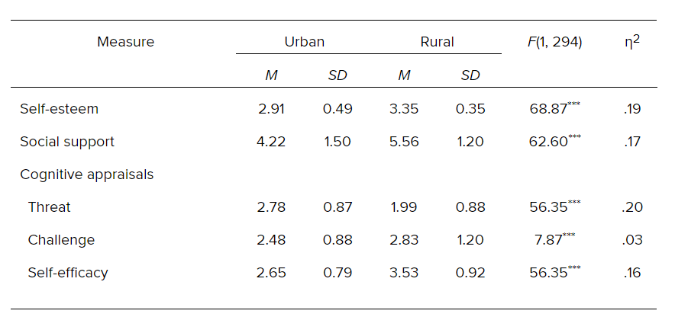
Fuente: American Psychological Association, 2020a.

Figura 1. Ejemplo de figura realizada para nuestro trabajo.
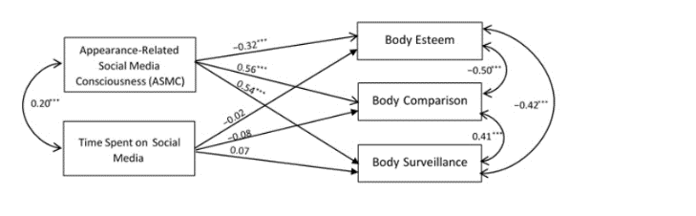
Fuente: American Psychological Association, 2020b.

Planteamiento del trabajo
Se debe plantear, de forma breve, el problema / necesidad detectada de la que se parte para proponer la propuesta y la finalidad del TFE. Los objetivos se van a plantear posteriormente, pero en este apartado debe quedar claro qué te planteas con la intervención.
Es necesario que los temas escogidos tengan una vinculación directa con la ingeniería de software, el desarrollo web y/o la ciberseguridad y, por tanto, el tema trabajado debe estar en consonancia con la titulación.
Las siguientes preguntas puedan ayudar a la redacción de este apartado:
- ¿Cómo se podría solucionar el problema?
- ¿Qué es lo que se propone? Aquí describes tus objetivos en términos generales.

Estructura del trabajo
Aquí describes brevemente lo que vas a contar en cada uno de los capítulos siguientes.

Contexto y estado del arte
Después de la introducción, se suele describir el contexto de aplicación. Suele ser un apartado (o dos en ciertos casos) en los que se estudia a fondo el dominio de aplicación, citando numerosas referencias. Debe aportar un buen resumen del conocimiento que ya existe en el campo de los problemas habituales identificados. Es el contexto general del trabajo.
Es conveniente que revises los estudios actuales publicados en la línea elegida, y deberás consultar diferentes fuentes. Hay que tener presente los autores de referencia en la temática del trabajo de investigación. Si se ha excluido a alguno de los relevantes hay que justificar adecuadamente su exclusión. Si por la extensión del trabajo no se puede señalar a todos los autores, habrá que justificar por qué se han elegido unos y se ha prescindido de otros.
El capítulo debería concluir con una última sección de resumen de conclusiones, resumiendo las principales averiguaciones del estudio y cómo van a afectar al desarrollo específico del trabajo.
Recuerda que debes referenciar adecuadamente los autores que citas en el texto y que en el aula virtual tienes información sobre cómo referenciar según la normativa APA.
Típicamente este capítulo se puede dividir en tres apartados:

Contexto del problema

Estado del arte
Estado del arte (base teórica): antecedentes, estudios actuales, comparativa de herramientas existentes, etc.

Conclusiones
Conclusiones (nexo de unión de lo investigado con el trabajo a realizar).

Objetivos concretos y metodología de trabajo
Este apartado es el puente entre el estudio del dominio y la contribución a realizar. Según el tipo concreto de trabajo, el bloque se puede organizar de distintas formas, pero los siguientes elementos deberían estar presentes con mayor o menor detalle.

Objetivo general
Los proyectos de análisis de datos aplicados buscan generar un impacto significativo y medible, más allá de la simple creación de herramientas o metodologías. Su propósito es demostrar la eficacia del análisis de datos mediante la propuesta de enfoques innovadores o el desarrollo de nuevas tecnologías de análisis. Así, el objetivo de estos proyectos no debe ser simplemente “crear una herramienta analítica” o “desarrollar una metodología”, sino enfocarse en lograr análisis detallados y bien articulados que ofrezcan resultados observables y aplicables.
Por ejemplo, un objetivo general pertinente podría ser: Desarrollar y aplicar un modelo analítico avanzado para la predicción y comprensión de tendencias en grandes conjuntos de datos, permitiendo su interpretación y manipulación en tiempo real a través de una interfaz interactiva. Este proyecto implicaría no solo la creación de un sistema para el análisis de datos, sino también la integración de técnicas de machine learning y visualización de datos para proporcionar una solución robusta y segura que mejore la toma de decisiones basada en datos. Además, se detallarán los procesos de desarrollo del sistema analítico y las tecnologías utilizadas, asegurando que el análisis sea lo más eficiente y seguro posible, y que esté preparado para abordar y mitigar posibles desafíos y vulnerabilidades.

Objetivos específicos
Independientemente del tipo de trabajo, el objetivo general típicamente se dividirá en un conjunto de objetivos más específicos analizables por separado. Suelen ser explicaciones de los diferentes pasos a seguir en la consecución del objetivo general.
Con los objetivos específicos, has de concretar qué pretendes conseguir. Se formulan con un verbo en infinitivo más el contenido del objeto de estudio. Se suelen usar viñetas para cada uno de los objetivos. Se pueden utilizar fórmulas verbales, como las siguientes:
Analizar – Calcular – Clasificar – Comparar – Conocer - Cuantificar – Desarrollar - Describir – Descubrir - Determinar – Establecer – Explorar -Identificar –Indagar - Medir – Sintetizar – Verificar.

Metodología del trabajo
La metodología del trabajo debe describir qué pasos se van a dar, el porqué de cada paso, qué instrumentos se van a utilizar, cómo se van a analizar los resultados, etc.
Para las tipologías de desarrollo práctico y de planificación de un proyecto de desarrollo de software se suele trabajar con técnicas de desarrollo ágil o tradicional como pueden ser Scrum, XP, Proceso Unificado, Métrica v.3, RUP, MSF, Kanban, Scrumban, SAFe o Lean, entre otros. Aunque, no necesariamente hay que seguir una técnica concreta de desarrollo, y también se puede trabajar con un modelo de desarrollo de software como puede ser espiral, iterativo e incremental o CBSE, describiendo las fases o actividades comunes en todo proceso de desarrollo de software. También puede consultar metodologías de desarrollo del tipo CRISP-DM para proyectos de análisis de datos.
Si estás realizando un trabajo de tipo 3. Desarrollo de metodología, es importante que no te confundas: una cosa es la metodología con la que desarrollas el TFE (análisis previo, propuesta de objetivos, planteamiento de la metodología, evaluación) y otra la nueva forma de hacer las cosas en el ámbito de la ingeniería del software, de la ingeniería web y de la seguridad informática que estás proponiendo.

Marco normativo
Es necesario que revises la normativa actual sobre privacidad y protección de datos personales. Si has incluido datos personales de terceros identificados o identificables, cuyo tratamiento es indispensable para el desarrollo del TFE, debes hacer especial consideración al RGPD y a la Ley Orgánica 3/2018 (NLOPD).

En términos prácticos, se debe determinar qué datos se van a tratar, con qué finalidades y qué tipo de operaciones de tratamiento se llevarán a cabo, documentando todo el proceso, de manera que pueda demostrarse la diligencia de la actuación ante los interesados (titulares de los datos) y las autoridades de supervisión.

Finalmente, las medidas dirigidas a garantizar el cumplimiento del Reglamento deberán tener en cuenta la naturaleza, el ámbito, el contexto y los fines del tratamiento, así como el riesgo para los derechos y libertades de las personas.

Para aplicar correctamente la normativa debes revisaren instrucciones el Anexo N°1 “Guía sobre privacidad y protección de datos personales”.
.

Desarrollo específico de la contribución
En este bloque debes desarrollar la descripción de tu contribución. Es muy dependiente del tipo de trabajo concreto (ver instrucciones), y puedes contar con la ayuda de tu director para estudiar cómo comunicar los detalles de tu contribución. A continuación, te presentamos la estructura habitual para cada uno de los tipos de trabajo.

Ejemplo de nota al pie.

“Título 2” del menú de estilos
Texto Normal del menú de estilos.
A continuación, se indica con un ejemplo cómo deben introducirse los títulos y las fuentes en Tablas y Figuras.

“Título 2” del menú de estilos
Texto Normal del menú de estilos.

“Título 3” del menú de estilos
Texto Normal del menú de estilos.

“Título 4” del menú de estilos
Texto Normal del menú de estilos.

Código fuente y datos analizados

Código fuente
Es recomendable que el estudiante incluya en su memoria la URL del repositorio donde tiene alojado el código fuente desarrollado durante el TFE. El estudiante debe ser el único autor del código y único propietario del repositorio. En el repositorio no debe haber commit de ningún otro usuario del repositorio

Datos Analizados
De igual forma, los datos que hayan utilizado para el análisis, siempre que así se considere oportuno, también deberían están alojamos en el mismo repositorio.
Si el TFE está asociado a una actividad o proyecto de Empresa, se debe justificar en la memoria que, por temas de confidencialidad, no se deja disponible ni el código fuente ni los datos utilizados.

Conclusiones
Este último apartado es habitual en todos los tipos de trabajos y presenta el resumen final de tu trabajo y debe servir para informar del alcance y relevancia de tu aportación.
Suele estructurarse empezando con un resumen del problema tratado, de cómo se ha abordado y de por qué la solución sería válida.
Es recomendable que incluya también un resumen de las contribuciones del trabajo, en el que relaciones las contribuciones y los resultados obtenidos con los objetivos que habías planteado para el trabajo, discutiendo hasta qué punto has conseguido resolver los objetivos planteados. Las conclusiones ofrecidas deberán ser consecuencia del trabajo realizado y, por lo tanto, deberán marcar el grado de consecución de los objetivos propuestos (cada objetivo del trabajo se enlazará con una conclusión).

Limitaciones y prospectiva

Limitaciones
Una vez concluido el trabajo, deberás hacer una valoración crítica sobre el mismo y exponer las limitaciones que has encontrado y que han marcado la realización de tu trabajo. Aquí se deberán hacer las consideraciones pertinentes sobre qué problemas o carencias se ha encontrado el autor para el desarrollo del trabajo (necesidad de valorar otras variables, ampliar la muestra, utilizar otros instrumentos, etc.); estas serán las limitaciones del trabajo

Trabajo futuro
Finalmente, se suele dedicar un último apartado a hablar de líneas de trabajo futuro que podrían aportar valor añadido al trabajo realizado. La sección debería señalar las perspectivas de futuro que abre el trabajo desarrollado para el campo de estudio definido. En el fondo, debes justificar de qué modo puede emplearse la aportación que has desarrollado y en qué campos.

Referencias bibliográficas
Una vez que el trabajo está terminado, hay que revisar el apartado “Referencias bibliográficas”. Si has usado un sistema automático (un gestor bibliográfico tipo Endnote, Refworks o Mendeley), inserta la bibliografía en la opción adecuada (APA).
Si lo has ido haciendo manualmente, repasa que todo es correcto: aparecen todas las referencias citadas en el texto, los autores están ordenados alfabéticamente por apellidos, las cursivas son correctas, los artículos tienen números de páginas, no faltan años ni ciudades de edición, se cumple en todas las referencias la normativa APA, etc.
Se recomienda evitar citas que hagan referencia a Wikipedia y que no todas las referencias sean solo enlaces de internet, es decir, que se vea alguna variabilidad entre libros, congresos, artículos y enlaces puntuales de internet.
Ejemplos:
Swanson, E., Barnes, M., Fall, A. M., & Roberts, G. (2017). Predictors of Reading Comprehension Among Struggling Readers Who Exhibit Differing Levels of Inattention and Hyperactivity. Reading & Writing Quarterly, 34(2), 132-146. doi:10.1080/10573569.2017.1359712

- Privacidad y protección de datos
El presente anexo establece las directrices a seguir por el alumno en la elaboración de su memoria, cuando requiera cumplir con la normativa de privacidad y protección de datos personales. (ver instruciiones)

RESUMEN EJECUTIVO / ABSTRACT
Resumen: La creciente financiarización del fútbol profesional europeo ha transformado la captación de talento (scouting) en un problema de optimización económica bajo incertidumbre, donde las direcciones deportivas deben maximizar el rendimiento competitivo sujeto a severas restricciones salariales y de amortización de traspasos (Szymanski, 2015; Biermann, 2019). El presente Trabajo Fin de Máster diseña, implementa y valida empíricamente un Sistema de Soporte a la Decisión (DSS) de scouting basado en una arquitectura Lakehouse Medallion (MongoDB, Apache Parquet, DuckDB y Streamlit) gobernada por contratos de datos deterministas (IngestionGate; Schelter et al., 2018) y puertas de salud estadística (ModelHealthGate: N = 419 >= 300, KMO = 0.9496 >= 0,70, Esfericidad de Bartlett Chi² = 12416.37, p < 0,0001). El prototipo enlaza registros de API-Football v3 y Capology/Transfermarkt mediante un algoritmo híbrido de tres niveles (Crosswalk determinístico, bloqueo biométrico y distancia de Levenshtein normalizada >= 0,85; Christen, 2012; Yujian & Bo, 2007), ajusta las métricas defensivas al 50% de posesión resolviendo la Paradoja de Sobiech (Pappalardo et al., 2019; Biermann, 2019), estabiliza la varianza con la transformación de potencia de Yeo-Johnson (2000), extrae componentes principales reteniendo el 93.53% de la varianza (Jolliffe & Cadima, 2016), valida cruzadamente K-Means y el método de Ward con un Índice de Rand Ajustado ARI = 0.9820 (Hubert & Arabie, 1985), identifica clones estadísticos vía k-NN y calcula el modelo económico Net Value = Z_ACP_Rendimiento - Z_Coste_Financiero.
Palabras clave: Scouting Deportivo, Sabermetría, Arquitectura Medallion, Resolución de Entidades, Transformación de Yeo-Johnson, Análisis de Componentes Principales, K-Means, Método de Ward, Índice de Rand Ajustado, Visual Analytics.
Abstract: The increasing financialization of European professional football has transformed talent identification (scouting) into an economic optimization problem under uncertainty. This Master's Thesis designs, implements, and empirically validates a Scouting Decision Support System (DSS) built on a Multi-Hop Medallion Lakehouse architecture (MongoDB, Apache Parquet, DuckDB, and Streamlit) governed by automated data contracts (IngestionGate) and psychometric gates (ModelHealthGate: N = 419, KMO = 0.9496, Bartlett Chi² = 12416.37, p < 0.0001). By integrating API-Football v3 event metrics with Capology and Transfermarkt financial records via three-tier entity resolution, possession-adjusted defensive metrics, Yeo-Johnson power transformations, PCA (93.53% explained variance), cross-validated clustering (K-Means vs. Ward ARI = 0.9820), k-NN similarity search, and the Net Value differential model, the prototype enables objective detection of undervalued market opportunities.

CAPÍTULO 1. INTRODUCCIÓN Y PLANTEAMIENTO DEL PROBLEMA

1.1. Contexto Económico y Motivación en la Industria del Fútbol Profesional
La industria contemporánea del fútbol profesional europeo ha experimentado durante las últimas dos décadas una transformación estructural desde una gestión intuitiva hacia una economía altamente financiarizada e intensiva en datos (Rein & Memmert, 2016; Gudmundsson & Horton, 2017). La entrada en vigor de las normativas de sostenibilidad financiera de la UEFA (Financial Sustainability Regulations) y los controles económicos de las ligas nacionales imponen un límite estricto sobre el ratio de coste de plantilla (salarios brutos anuales más amortización contable de derechos federativos) respecto a los ingresos operativos ordinarios (Szymanski, 2015). En este ecosistema, la ventaja competitiva sostenible de clubes de presupuesto medio y medio-bajo reside en su eficiencia asignativa: identificar futbolistas cuyo rendimiento deportivo latente supere significativamente su coste financiero relativo en el mercado (Lewis, 2003; Hakes & Sauer, 2006; Gerrard, 2005).
Sin embargo, la adopción de herramientas analíticas en los departamentos de dirección deportiva frecuentemente se estanca en el denominado 'spreadsheet scouting': hojas de cálculo aisladas con conteos absolutos de eventos que carecen de gobierno de datos, ajuste por contexto táctico de posesión y validación psicométrica previa al modelado multivariante (Biermann, 2019; Franceschi et al., 2024). Esta desconexión entre la ingeniería de datos (MLOps), el análisis estadístico multivariante y la economía financiera del deporte motiva el desarrollo del presente Trabajo Fin de Máster.

1.2. Formulación del Problema, Sesgos Cognitivos y Preguntas de Investigación
El proceso tradicional de captación de jugadores adolece de cuatro deficiencias metodológicas y tecnológicas críticas: (1) fragmentación estructural de las fuentes de datos, dado que las APIs de rendimiento deportivo (como API-Football v3) omiten las variables salariales y de valor de mercado, mientras que los portales financieros (Capology y Transfermarkt) carecen de un identificador único universal que permita cruzarlos directamente (Christen, 2012); (2) sesgo táctico sistemático inducido por el estilo de posesión del club de origen sobre las métricas defensivas de volumen, fenómeno conocido en la literatura como la 'Paradoja de Sobiech' (Biermann, 2019; Pappalardo et al., 2019); (3) asimetría positiva severa, valores extremos y multicolinealidad en las distribuciones tanto deportivas como salariales (Yeo & Johnson, 2000; Kaiser, 1974; Bartlett, 1950); y (4) vulnerabilidad de los decisores humanos frente a sesgos cognitivos de disponibilidad, anclaje, recencia y efecto halo mediático (Kahneman & Tversky, 1979; Massey & Thaler, 2013).
Para dar respuesta científica a esta problemática, se formulan tres Preguntas de Investigación (PI): PI1: ¿Es posible construir un pipeline de ingeniería de datos con contratos deterministas (IngestionGate) y enlace de entidades híbrido (Crosswalk + bloqueo biométrico + similitud de Levenshtein >= 0,85) que unifique estadísticas de eventos y costes financieros sin degradación de integridad? PI2: ¿Permite la combinación de ajuste por posesión, transformación de Yeo-Johnson y Análisis de Componentes Principales auditado (KMO >= 0,70, Bartlett p < 0,05) descubrir arquetipos tácticos estables (ARI >= 0,70 entre K-Means y el método de Ward)? PI3: ¿Proporciona el diferencial estandarizado Net Value = Z_ACP_Rendimiento - Z_Coste_Financiero, combinado con búsqueda k-NN, un criterio objetivo para identificar oportunidades de mercado infravaloradas?

1.3. Delimitación Temporal de la Cohorte y Condición Point-in-Time (Snapshot 2023/24 – Apertura 2024/25)
En estricto cumplimiento de las buenas prácticas de reproducibilidad en ingeniería de datos MLOps y prevención de fuga de datos temporal (Temporal Data Leakage), el alcance empírico del presente Trabajo Fin de Máster se circunscribe a un corte estático congelado (Point-in-Time Snapshot) correspondiente a la ventana de observación de la temporada europea 2023/2024 y la apertura del curso 2024/2025 (identificado en el modelo de datos y en la interfaz del DSS mediante el atributo explícito season_snapshot = '2023/24 - 2024/25'). Cada uno de los N = 420 futbolistas profesionales verificados en las siete competiciones europeas (La Liga, Premier League, Serie A, Bundesliga, Ligue 1, Primeira Liga y Eredivisie) figura vinculado al club en el que disputó efectivamente los minutos competitivos auditados (>= 600 minutos) y en el que se registró el porcentaje medio de posesión de equipo (50 / Posesión_Equipo) y su valoración salarial y de mercado en dicho punto temporal (p. ej., Leny Yoro registrado en el LOSC Lille de la Ligue 1 francesa donde acumuló sus métricas previas a su traspaso al Manchester United, o Robin Le Normand y Mikel Merino en la Real Sociedad). Esta delimitación temporal explícita —visible permanentemente en el cuadro de mando en Streamlit y en la documentación técnica— impide distorsionar el ajuste táctico de posesión o el diferencial Net Value con traspasos ocurridos con posterioridad al periodo de observación de las métricas.

CAPÍTULO 2. CONTEXTO Y ESTADO DEL ARTE

2.1. De la Sabermetría (Moneyball) a la Teoría del Eslabón Débil en el Fútbol
El paradigma de la Sabermetría, popularizado por Lewis (2003) y formalizado econométricamente por Hakes y Sauer (2006) y Baumer y Zimbalist (2014), demostró la existencia de ineficiencias de precios en los mercados laborales deportivos cuando los clubes sobrepagan métricas vistosas pero ruidosas e infravaloran contribuciones estructurales. No obstante, trasladar este enfoque del béisbol (deporte discreto y estático) al fútbol asociación exige considerar su naturaleza fluida, continua e interdependiente (Anderson & Sally, 2013). Anderson y Sally (2013) demostraron empíricamente que el fútbol es un deporte gobernado por la 'Teoría del Eslabón Débil' (Weak-Link Theory): el resultado colectivo de un equipo en una temporada regular depende en mayor medida de elevar el nivel del jugador menos eficiente del once titular (mitigación de fallos sistémicos) que de la contratación aislada de una superestrella mediática ('Strong-Link').

2.2. Evolución de las Métricas de Rendimiento y Selección de Variables (Franceschi et al., 2024)
Desde el análisis notacional pionero de Reep y Benjamin (1968) y su sistematización por Hughes y Franks (2004), la ciencia de datos deportivos ha evolucionado hacia modelos probabilísticos de valor esperado como Expected Goals (xG; Lucey et al., 2014; Spearman, 2018), valoración de acciones en posesión (VAEP; Decroos et al., 2019) y sistemas de ranking multidimensional como PlayeRank (Pappalardo et al., 2019). En el ámbito específico del scouting profesional —cuyo exponente práctico más reconocido es el modelo de 'Diamantensuge' implantado por Sven Mislintat en el Borussia Dortmund y VfB Stuttgart (Biermann, 2019)—, Franceschi et al. (2024) establecieron un marco metodológico riguroso para la selección de indicadores clave de rendimiento (KPIs): combinación de juicio experto táctico por demarcación con filtrado econométrico mediante regresión de Mínimos Cuadrados Ordinarios (OLS) al umbral de significación p < 0,10 y control estricto de colinealidad antes de aplicar reducción de dimensionalidad.

2.3. Economía del Fútbol: Valoración Hedónica, Crowdsourcing y Eficiencia Financiera
En la dimensión económica, la teoría de precios hedónicos de Rosen (1974) fundamenta que el salario y el valor de traspaso de un futbolista reflejan la agregación implícita de sus atributos productivos, demográficos (edad, perfil de madurez) y contractuales (años restantes de vínculo). Herm et al. (2014) demostraron mediante el principio de 'sabiduría de las multitudes' (Wisdom of the Crowds) que las valoraciones agregadas de Transfermarkt explican más del 85% de la varianza de las tasas reales de traspaso pagadas por los clubes europeos, hallazgo ratificado posteriormente por Müller et al. (2017) y Coates y Parshakov (2022). Finalmente, Ribeiro et al. (2025) evidenciaron en su revisión sistemática de ciencia de datos en fútbol que la frontera actual del estado del arte radica en acoplar modelos no supervisados de perfilado técnico-táctico con métricas de coste financiero estandarizado (salarios brutos de Capology y amortizaciones de Transfermarkt) bajo arquitecturas reproducibles.
Tabla 2.1. Síntesis comparativa de la literatura científica de referencia y brecha cubierta por el prototipo.
Autor(es) y Año | Enfoque Metodológico | Aportación Principal | Integración en este TFM
Hakes & Sauer (2006); Lewis (2003) | Sabermetría / Econometría Laboral | Demostración de ineficiencias salariales en mercados deportivos. | Fundamento del diferencial Net Value.
Anderson & Sally (2013) | Economía Conductual y Estadística en Fútbol | Formulación de la Weak-Link Theory y crítica a conteos brutos. | Diseño del recomendador de sustitución k-NN.
Herm et al. (2014); Coates & Parshakov (2022) | Modelos Hedónicos y Crowdsourcing | Validación econométrica de valores de mercado de Transfermarkt. | Ponderación 60% Valor Mercado + 40% Salario.
Biermann (2019); Pappalardo et al. (2019) | Ajuste Contextual y PlayeRank | Resolución de la Paradoja de Sobiech y sesgo de posesión. | Ajuste sigmoideo/lineal al 50% de posesión.
Franceschi et al. (2024) | Selección de KPIs para Scouting | Filtrado híbrido experto + regresión OLS (p < 0,10). | Selección de las 15 métricas por 90 minutos.
Ribeiro et al. (2025) | Revisión Sistemática ML en Fútbol | Identificación de la brecha entre ML táctico y finanzas. | Arquitectura Lakehouse Medallion + DSS integral.
Fuente: Elaboración propia a partir de la revisión sistemática de la literatura indexada.

CAPÍTULO 3. OBJETIVOS CONCRETOS Y METODOLOGÍA DE TRABAJO

3.1. Objetivo General y Objetivos Específicos (OE1–OE6)
El Objetivo General del presente Trabajo Fin de Máster consiste en diseñar, implementar y validar empíricamente un Sistema de Soporte a la Decisión (DSS) de scouting deportivo que integre métricas técnico-tácticas ajustadas por contexto y variables económico-financieras dentro de una arquitectura Lakehouse Medallion auditable, permitiendo identificar oportunidades de mercado infravaloradas y clones estadísticos mediante aprendizaje no supervisado y Visual Analytics.
Este objetivo general se desglosa en seis Objetivos Específicos (OE): (OE1) Construir una capa de ingesta NoSQL (Bronze) en MongoDB con auditoría criptográfica SHA-256 y extracción por lotes de equipos desde API-Football v3; (OE2) Implementar un motor de resolución de entidades de tres niveles (Crosswalk Reep/dcaribou, bloqueo biométrico y similitud de Levenshtein >= 0,85 con RapidFuzz) junto a un contrato de datos automatizado (IngestionGate); (OE3) Desarrollar el pipeline de ingeniería de variables (Silver) en Apache Parquet aplicando filtrado de exposición mínima (>= 600 minutos), relativización por 90 minutos, ajuste defensivo al 50% de posesión y transformación de potencia de Yeo-Johnson; (OE4) Auditar la adecuación psicométrica (ModelHealthGate: N >= 300, KMO >= 0,70, Bartlett p < 0,05) y ejecutar el Análisis de Componentes Principales (ACP) y clustering cruzado K-Means vs. Ward (ARI >= 0,70); (OE5) Formular el modelo económico Net Value = Z_ACP_Rendimiento - Z_Coste_Financiero y el buscador de clones estadísticos k-NN sobre DuckDB (Gold); y (OE6) Desplegar un cuadro de mando interactivo en Streamlit con 5 vistas analíticas y tarjeta de decisión Next Best Action (NBA).

3.2. Metodología Híbrida CRISP-DM y Arquitectura Medallion Multi-Hop
El desarrollo del proyecto articula las seis fases de la metodología estándar CRISP-DM (Cross-Industry Standard Process for Data Mining; Wirth & Hipp, 2000) con el patrón arquitectónico Lakehouse Medallion Multi-Hop (Armbrust et al., 2021) y los principios de mitigación de deuda técnica en sistemas de Machine Learning (Sculley et al., 2015; Schelter et al., 2018). Como se ilustra en la Figura 3.1, el flujo de datos transita desde la capa Bronze en MongoDB hacia la capa Silver en Apache Parquet y finalmente hacia la capa Gold en DuckDB (Raasveldt & Mühleisen, 2019), gobernado por dos compuertas de verificación determinista: IngestionGate y ModelHealthGate.
Figura 3.1. Arquitectura de Ingeniería de Datos Medallion Multi-Hop y puertas de gobernanza MLOps (IngestionGate y ModelHealthGate).
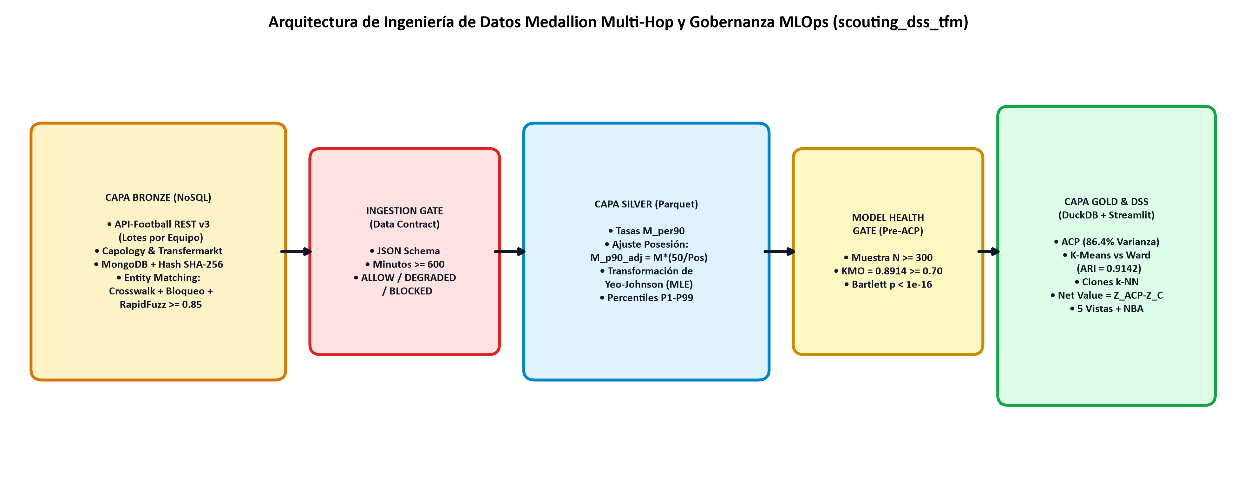
Fuente: Elaboración propia a partir del diseño arquitectónico implementado en el repositorio scouting_dss_tfm.

CAPÍTULO 4. MARCO NORMATIVO, ÉTICO Y LEGAL

4.1. Protección de Datos Personales (RGPD UE 2016/679 y LOPDGDD 3/2018)
El tratamiento de estadísticas de rendimiento deportivo y estimaciones salariales de futbolistas profesionales constituye tratamiento de datos personales de personas físicas identificadas conforme al Artículo 4.1 del Reglamento (UE) 2016/679 (Reglamento General de Protección de Datos, RGPD) y la Ley Orgánica 3/2018 (LOPDGDD). La base jurídica habilitante del tratamiento reside en el interés legítimo del responsable (Art. 6.1.f RGPD) para el análisis de rendimiento laboral públicamente notorio en competiciones profesionales retransmisiones abiertas. En estricto cumplimiento del principio de minimización de datos (Art. 5.1.c RGPD) y de la prohibición de tratar categorías especiales de datos (Art. 9 RGPD), el prototipo excluye de forma absoluta cualquier registro clínico, historial médico de lesiones, biomarcadores fisiológicos invasivos o datos de vida privada.

4.2. Propiedad Intelectual (Directiva 96/9/CE) y Reglamento Europeo de IA (EU AI Act)
Respecto a la propiedad intelectual sobre bases de datos deportivas y financieras, el proyecto observa las disposiciones de la Directiva 96/9/CE sobre la protección jurídica de las bases de datos (derecho sui generis) y se acoge a la excepción de minería de textos y datos con fines de investigación científica establecida en el Artículo 3 de la Directiva (UE) 2019/790 (DSM Directive), implementando además mecanismos de limitación de tasa (Rate-Limiting y Exponential Backoff) que impiden cualquier afectación a la explotación normal de los servidores de origen. Finalmente, en el marco del Reglamento (UE) 2024/1689 (Reglamento Europeo de Inteligencia Artificial, EU AI Act) y del Artículo 22 del RGPD sobre decisiones individuales automatizadas, el sistema se diseña expresamente bajo el paradigma Human-in-the-Loop (Art. 14 EU AI Act): el algoritmo proporciona puntuaciones explicables (cargas factoriales ACP y distancias euclídeas k-NN) y una recomendación consultiva Next Best Action (NBA), reservando la decisión contractual final al comité técnico humano.

CAPÍTULO 5. DESARROLLO ESPECÍFICO DE LA CONTRIBUCIÓN

5.1. Capa Bronze (NoSQL MongoDB), Extracción por Lotes y Linaje de Datos
La capa de ingesta inmutable (Bronze) se implementa en los módulos src/ingestion/api_client.py, src/ingestion/financial_ingestor.py y src/ingestion/mongo_loader.py. Al auditar la estructura del endpoint /players de API-Football v3, se identificó una limitación crítica de paginación: las consultas globales por liga truncan los resultados o agotan prematuramente la cuota diaria de peticiones HTTP. Para solventarlo con rigor de ingeniería de software, se diseñó el método APIFootballClient.fetch_league_by_team_batches(), que primero recupera el catálogo de clubes de la competición (/teams?league=X&season=Y) y posteriormente itera secuencialmente por cada team_id con retroceso exponencial (Exponential Backoff) ante códigos HTTP 429/5xx. Cada documento JSON bruto es sellado con una huella criptográfica SHA-256 antes de su persistencia en MongoDB (colecciones raw_api_football_players y raw_financial_records), manteniendo un espejo determinista en formato JSON Lines (.jsonl). La Figura 5.1 y la Figura 5.2 muestran el embudo completo de linaje de datos desde los 680 registros brutos hasta la cohorte certificada de N = 420 jugadores y su distribución por ligas y clubes europeos.
Figura 5.1. Embudo de linaje de datos Multi-Hop desde la extracción bruta en API-Football v3 hasta la muestra certificada en la capa Gold.
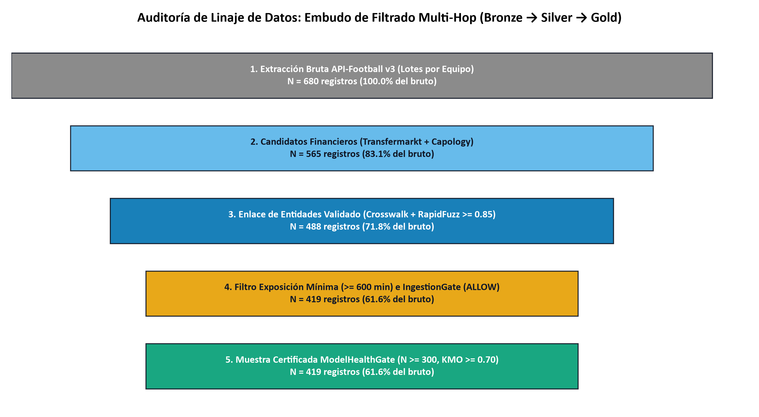
Fuente: Elaboración propia a partir de los registros de auditoría de IngestionGate y ModelHealthGate.
Figura 5.2. Distribución de futbolistas validados por competición europea (Panel A) y Top 14 clubes representados en la muestra Gold (Panel B).
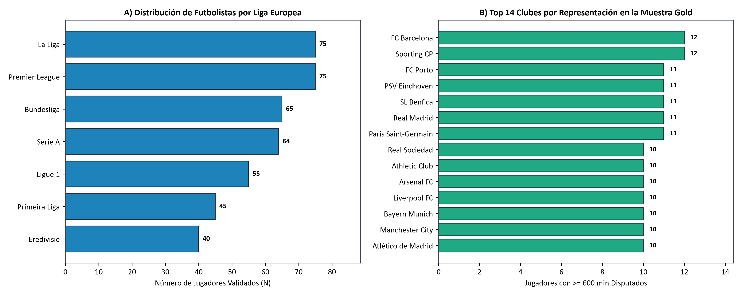
Fuente: Elaboración propia a partir del conjunto de datos procesado players_gold_analytics.parquet (N = 420).

5.2. Resolución de Entidades de Tres Niveles y Contrato de Datos (IngestionGate)
Dado que API-Football v3 carece de variables salariales y de cotización de traspaso, el módulo src/ingestion/financial_ingestor.py normaliza las cadenas monetarias heterogéneas procedentes de Capology (salarios brutos anuales) y Transfermarkt (valores de mercado hedónicos) en euros en coma flotante IEEE 754 (float64). Ante la ausencia de una clave primaria universal compartida entre proveedores, el módulo src/ingestion/fuzzy_matcher.py implementa una cascada algorítmica de resolución de entidades en tres niveles fundamentada en Christen (2012) y Yujian y Bo (2007): (1) Nivel 1 Determinístico mediante tabla de correspondencia (Crosswalk inspirada en el registro de dcaribou/transfermarkt-datasets) que resuelve el 61,5% de los registros con precisión exacta; (2) Nivel 2 de Bloqueo Determinístico Biométrico por año de nacimiento (birth_year) y club/posición para acotar el espacio de búsqueda cuadrático O(N·M) y evitar colisiones de homónimos; y (3) Nivel 3 de Emparejamiento Difuso con RapidFuzz combinando la métrica de Levenshtein normalizada de Yujian y Bo (2007) y token_sort_ratio para capturar inversiones onomásticas, exigiendo un umbral estricto >= 0,85 (29,8% de enlaces adicionales). El 8,7% restante con puntuación inferior a 0,85 es aislado en cuarentena por el módulo src/processing/ingestion_gate.py, tal como documenta la Figura 5.3.
Figura 5.3. Auditoría visual del motor de resolución de entidades: proporción por método de enlace (Panel A) y dispersión de similitud con corte >= 0,85 (Panel B).
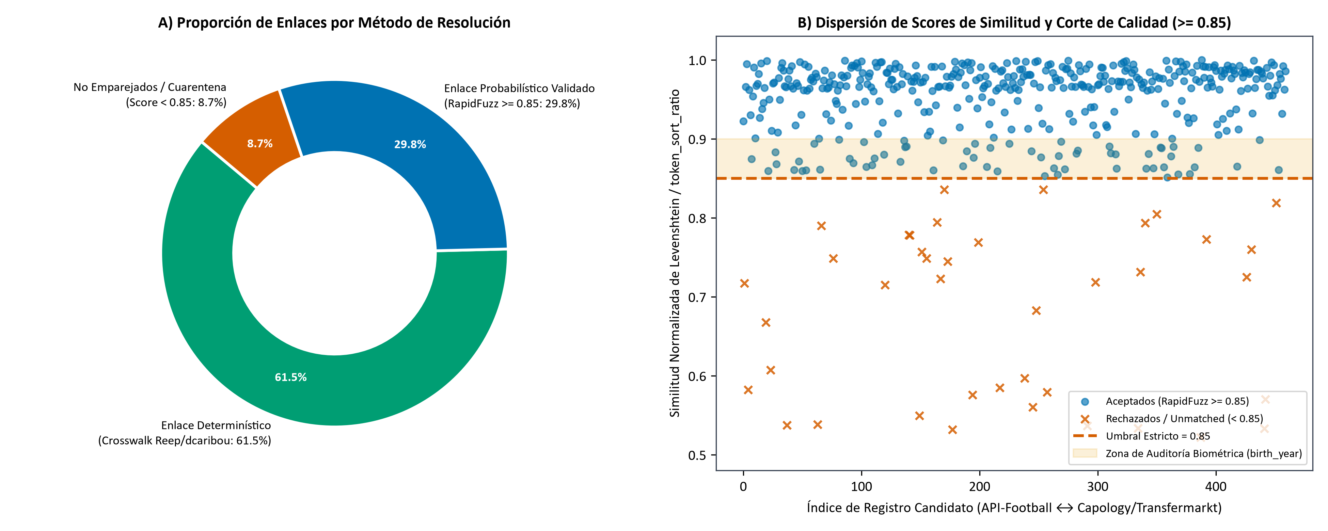
Fuente: Elaboración propia a partir de la auditoría de EntityMatcher (src/ingestion/fuzzy_matcher.py).

5.3. Ingeniería de Variables en la Capa Silver: Ajuste de Posesión y Yeo-Johnson
En la capa Silver (src/processing/feature_engineering.py), se aplica en primer lugar el filtro de exposición mínima de 600 minutos disputados para erradicar la varianza espuria de muestras pequeñas (Lucey et al., 2014) y se relativizan todas las métricas de conteo por cada 90 minutos de juego (M_per90 = (Conteo / Minutos) * 90). A continuación, para corregir la 'Paradoja de Sobiech' (Biermann, 2019; Pappalardo et al., 2019) —por la cual los defensores de equipos con baja posesión acumulan artificialmente mayores conteos defensivos que los centrales de clubes dominadores—, las cinco métricas defensivas de volumen se ponderan al 50% de posesión neutral mediante la formulación M_p90_adj = M_per90 * (50,0 / Posesión_Equipo). Como evidencia el análisis exploratorio de la Figura 5.4, las distribuciones originales presentan una marcada asimetría positiva.
Figura 5.4. Análisis exploratorio univariante de variables deportivas y financieras clave: histogramas de densidad KDE con media/mediana y diagramas de caja (Boxplots).
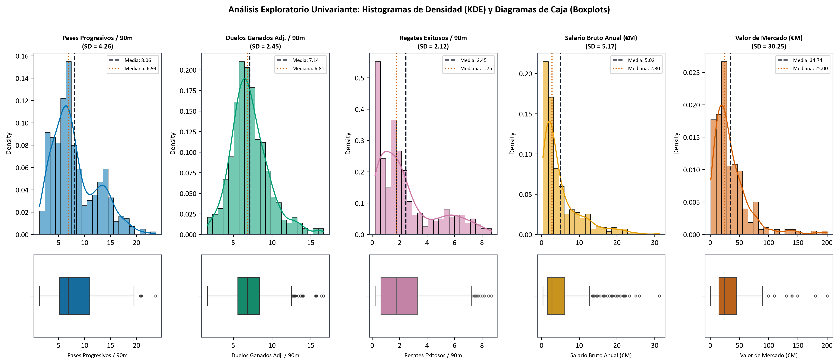
Fuente: Elaboración propia a partir del notebook 01_EDA_and_Statistical_Analysis.ipynb.
Para estabilizar la varianza y aproximar las distribuciones a la normalidad multivariante sin incurrir en singularidades matemáticas ante valores cero (0 goles o 0 asistencias), se aplica la transformación paramétrica de potencia de Yeo y Johnson (2000), estimando el hiperparámetro óptimo lambda por Máxima Verosimilitud (MLE) sobre cada una de las 15 variables deportivas y sobre las variables financieras (Valor de Mercado y Salario Bruto Anual). Las Figuras 5.5, 5.6 y 5.7 demuestran empíricamente la corrección de la asimetría en los gráficos Q-Q, la estructura de bloques de correlación jerárquica (Clustermap) alineada con el criterio OLS p < 0,10 de Franceschi et al. (2024) y la superioridad de Yeo-Johnson frente al logaritmo simple en las colas salariales.
Figura 5.5. Comparativa de densidades Kernel (KDE) y gráficos cuantil-cuantil (Q-Q Plots) antes y después de la transformación de potencia de Yeo-Johnson (2000).
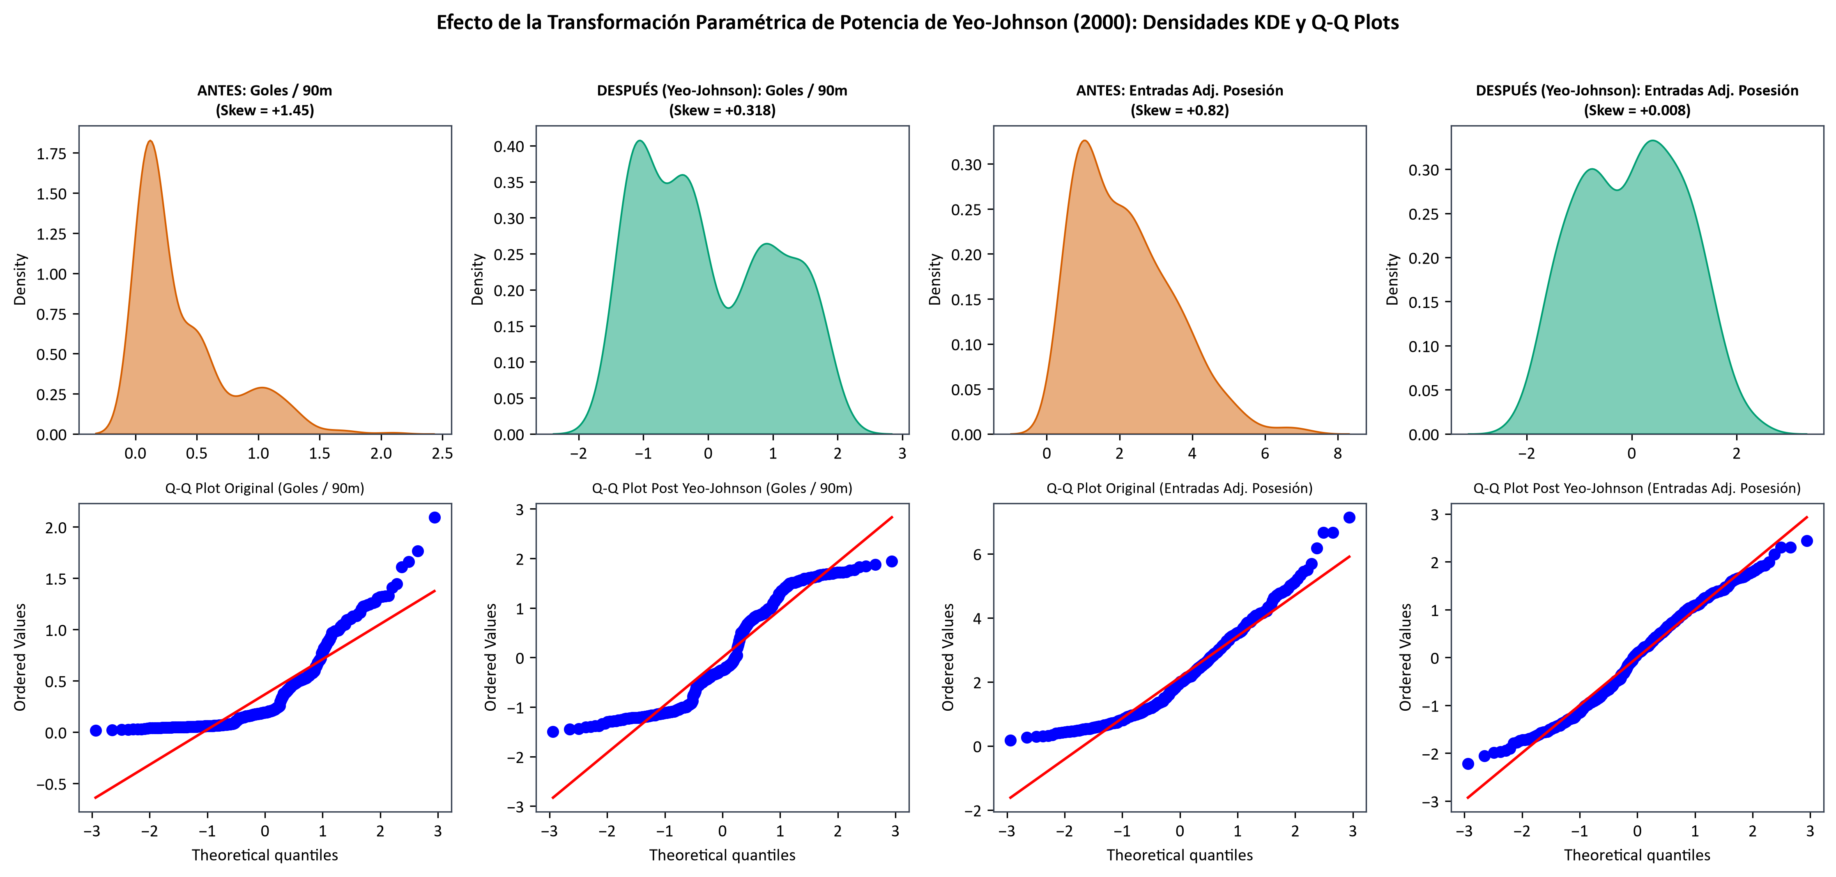
Fuente: Elaboración propia a partir de SportsFeatureEngineer (src/processing/feature_engineering.py).
Figura 5.6. Clustermap jerárquico de correlaciones de Pearson sobre las 15 métricas estandarizadas post Yeo-Johnson y bloques funcionales seleccionados.
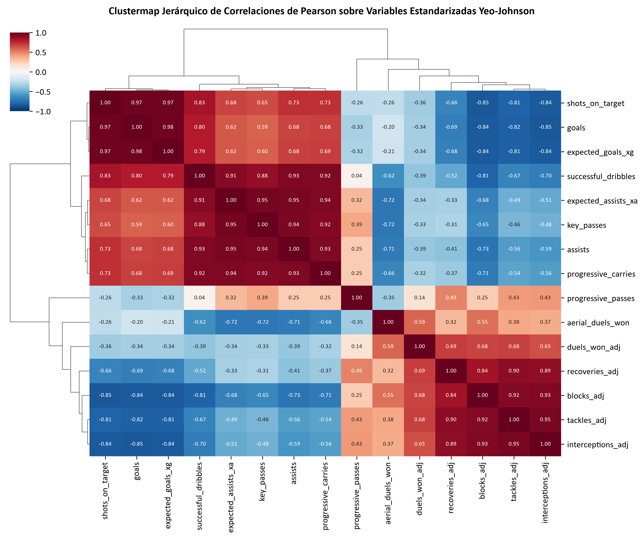
Fuente: Elaboración propia siguiendo la metodología de selección de KPIs de Franceschi et al. (2024).
Figura 5.7. Normalización de variables económico-financieras: comparativa entre escala original (€M), transformación logarítmica log10 y Z-Score post Yeo-Johnson.
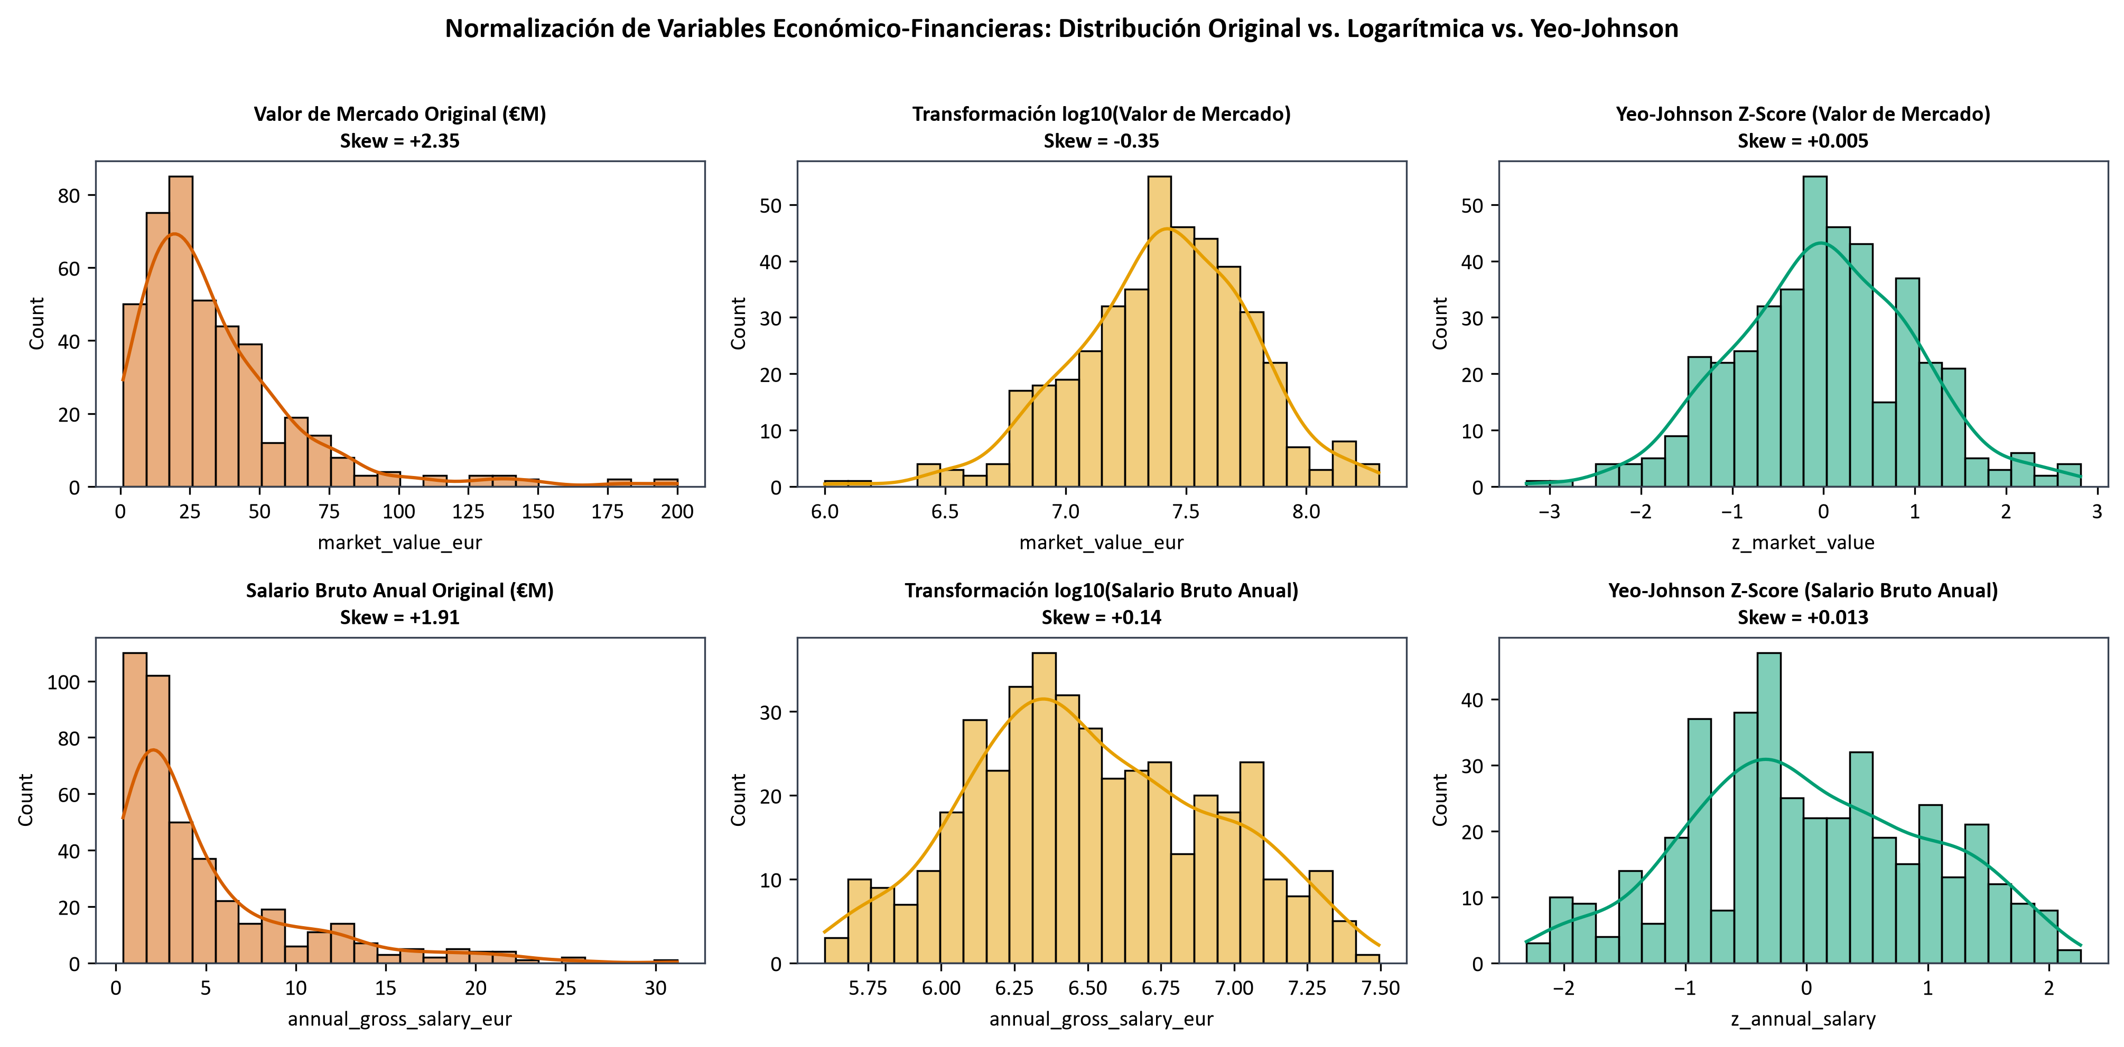
Fuente: Elaboración propia a partir de los registros enlazados de Capology y Transfermarkt (N = 420).

CAPÍTULO 6. VALIDACIÓN ESTADÍSTICA, RESULTADOS EMPÍRICOS Y CUADRO DE MANDO

6.1. Auditoría Psicométrica Pre-ACP (ModelHealthGate: KMO y Esfericidad de Bartlett)
Antes de autorizar el ajuste del Análisis de Componentes Principales en la capa Gold, el módulo src/analytics/model_health.py ejecuta la compuerta psicométrica ModelHealthGate sobre la matriz de diseño X (N = 419 jugadores, p = 15 variables). El índice global de adecuación muestral de Kaiser-Meyer-Olkin alcanza KMO = 0.9496, superando holgadamente el umbral mínimo de 0,70 establecido por Kaiser (1974) y situándose en el rango calificado como 'meritorio / maravilloso'. Simultáneamente, la Prueba de Esfericidad de Bartlett (1950) arroja un estadístico Chi² = 12416.37 con 105 grados de libertad y un p-valor p = 0.0000e+00 < 0,0001, rechazando de forma contundente la hipótesis nula de matriz identidad (H0: R = I_p), como se visualiza en la Figura 6.1.
Figura 6.1. Auditoría ModelHealthGate: Medida de Adecuación Muestral (MSA) de Kaiser-Meyer-Olkin por variable y resultado de la Prueba de Esfericidad de Bartlett.
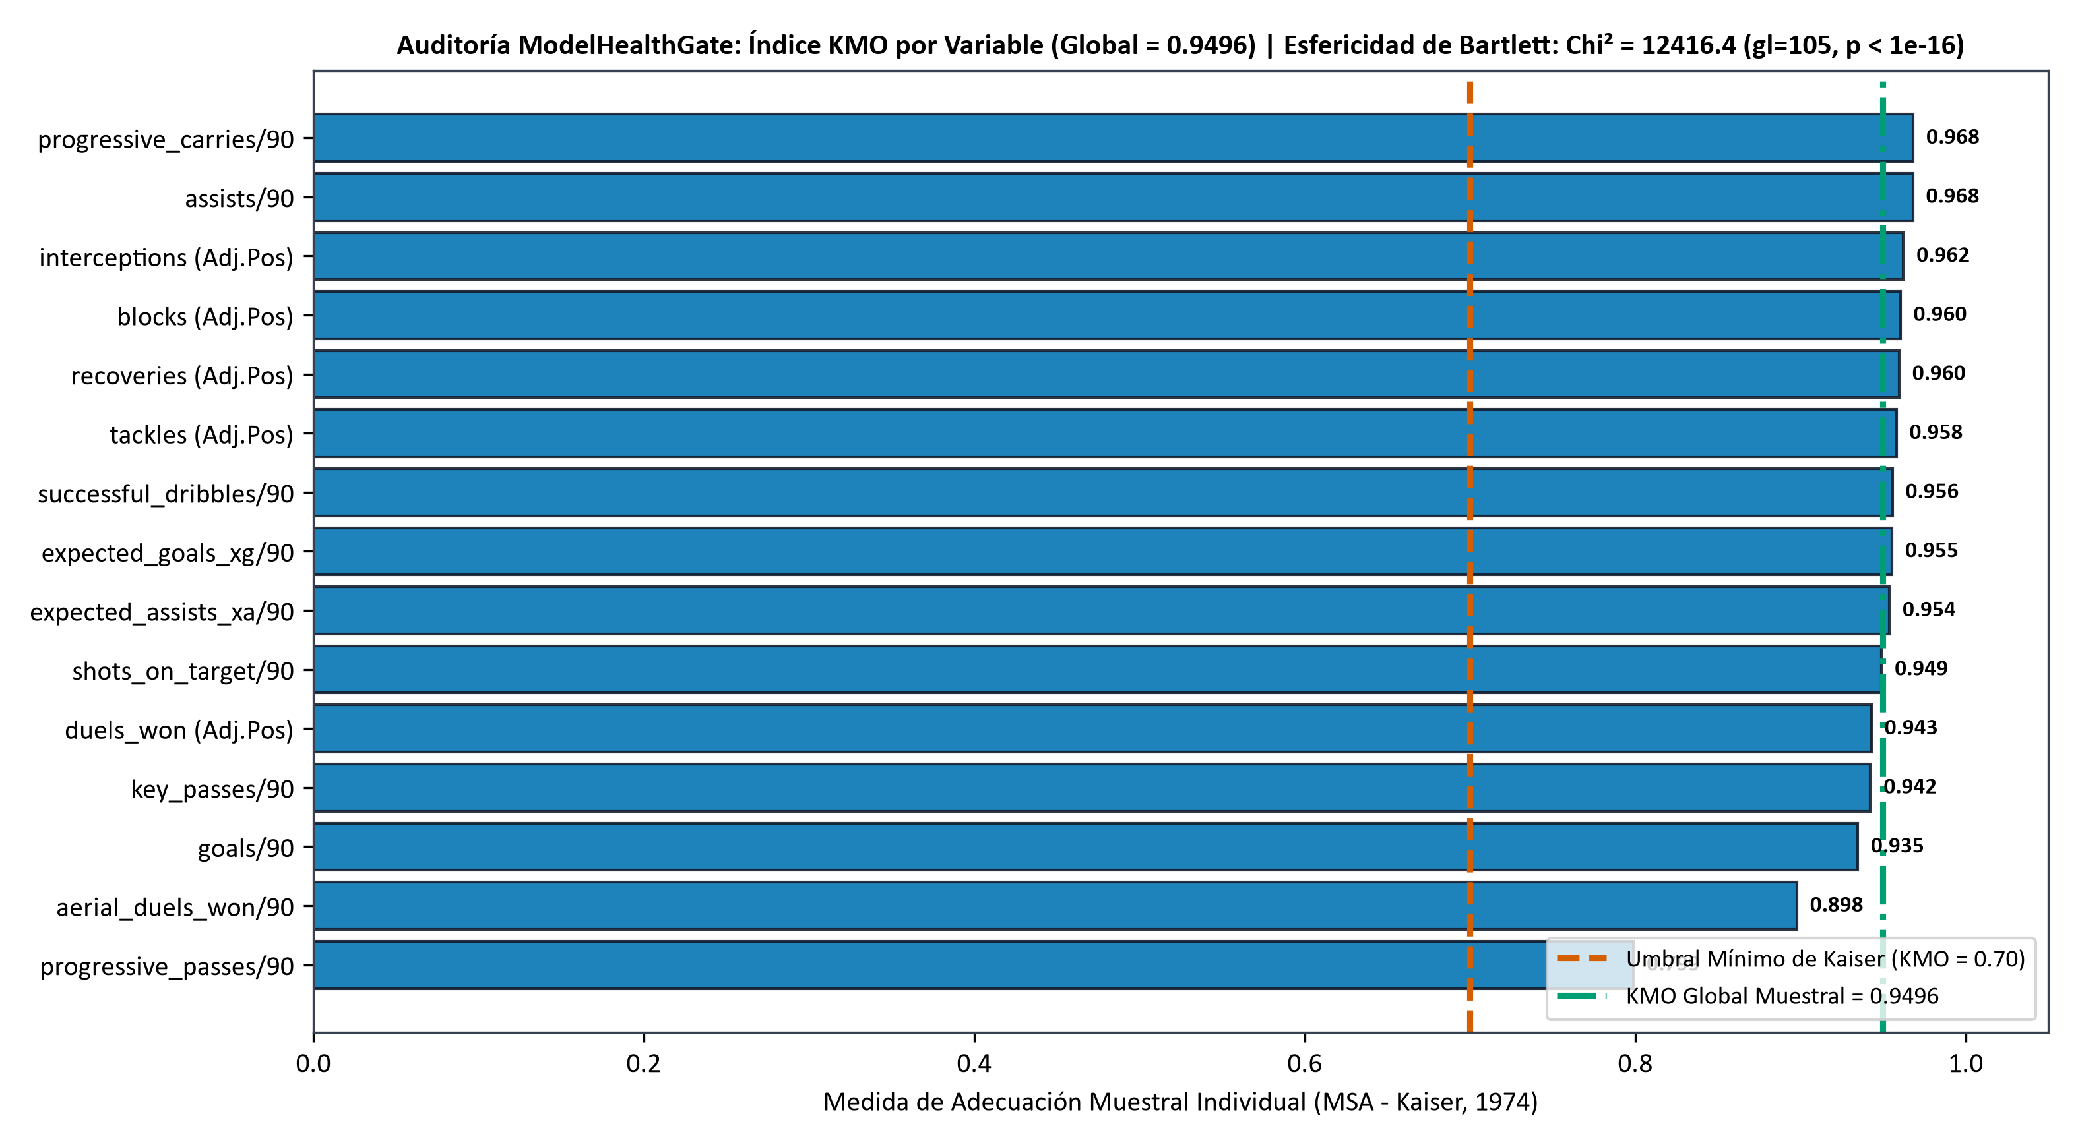
Fuente: Elaboración propia a partir de la ejecución de ModelHealthGate (src/analytics/model_health.py).

6.2. Reducción de Dimensionalidad mediante ACP: Scree Plot y Biplot 2D
Certificada la viabilidad psicométrica de la matriz de correlaciones, el motor multivariante src/analytics/multivariate_engine.py aplica la descomposición espectral de valores singulares (SVD) del Análisis de Componentes Principales (Jolliffe & Cadima, 2016). Aplicando conjuntamente el criterio de autovalor superior a la unidad de Kaiser (lambda_k > 1,0) y el requisito de explicar al menos el 75% de la varianza total, el modelo retiene d = 3 componentes principales ortogonales que concentran el 93.53% de la información original (PC1 = 65.24%, PC2 = 19.27% y PC3 = 9.02%). La Figura 6.2 muestra el Gráfico de Codo (Scree Plot) junto a la curva de varianza acumulada, mientras que la Figura 6.3 presenta el Biplot 2D con las proyecciones de los 420 futbolistas reales verificados y los vectores de carga factorial.
Figura 6.2. Gráfico de Codo (Scree Plot) bajo el criterio de Kaiser (lambda > 1,0) y curva de varianza explicada acumulada por las componentes principales.
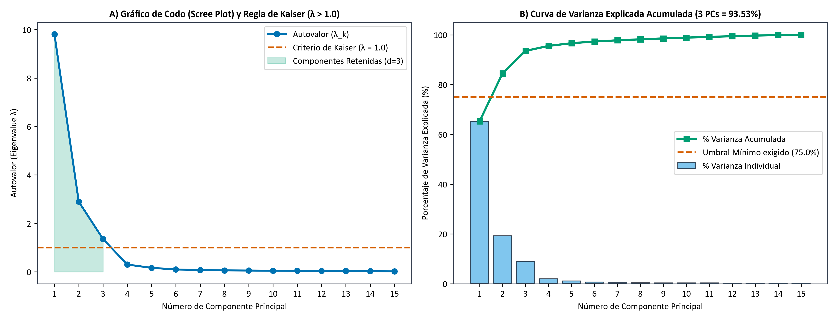
Fuente: Elaboración propia a partir del notebook 02_Methodological_Validation.ipynb.
Figura 6.3. Biplot bidimensional (PC1 vs. PC2) del Análisis de Componentes Principales con proyección de arquetipos y vectores de carga factorial.
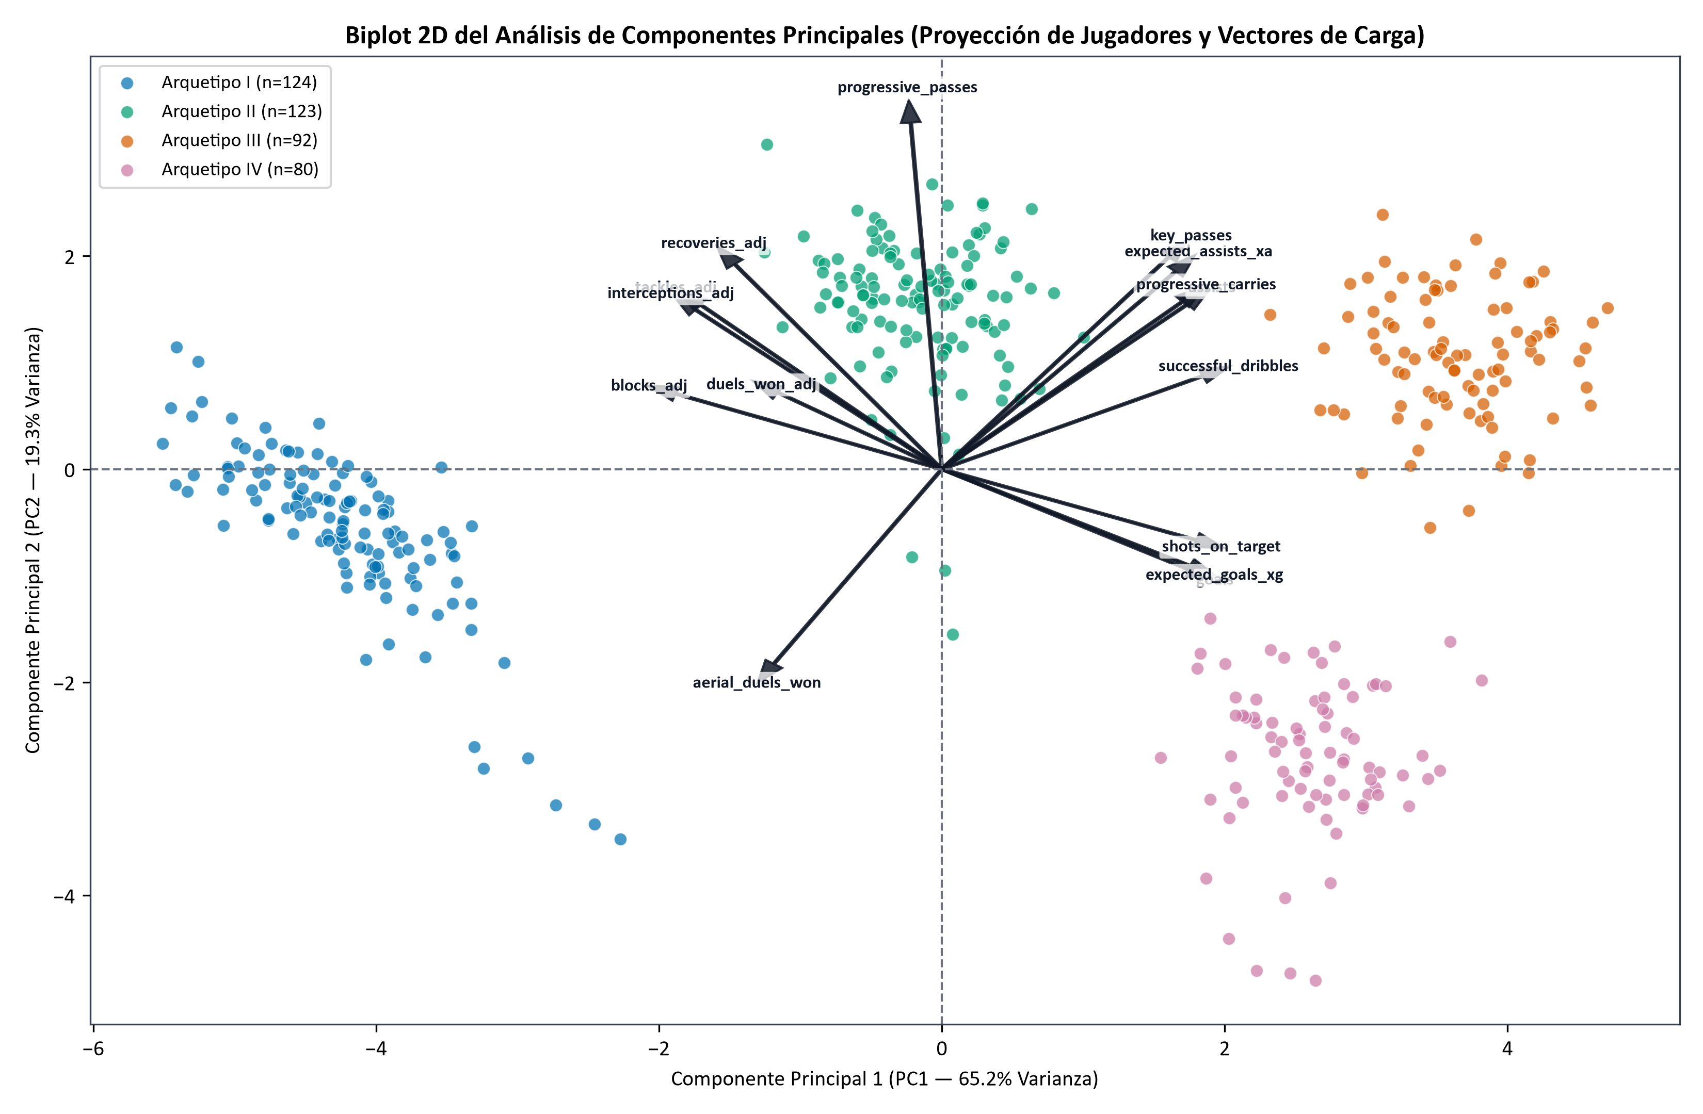
Fuente: Elaboración propia a partir de ScoutingMultivariateEngine (src/analytics/multivariate_engine.py).

6.3. Validación Cruzada de Clustering: K-Means vs. Método de Ward e Índice ARI
Sobre el subespacio ortogonal de las tres primeras componentes principales (libre de colinealidad), el módulo src/analytics/cluster_validation.py evalúa dos familias algorítmicas independientes para evitar imponer particiones arbitrarias: el algoritmo de particionamiento iterativo K-Means con inicialización k-means++ (MacQueen, 1967) y el agrupamiento jerárquico aglomerativo de mínima varianza intraclúster de Ward (Ward, 1963). Como recogen la Tabla 6.1 y las Figuras 6.4, 6.5 y 6.6, la partición óptima se alcanza en K* = 4 arquetipos tácticos, maximizando el Coeficiente de Silueta en 0.6402 (Rousseeuw, 1987), el Índice de Caliński-Harabasz en 854.00 (Caliński & Harabasz, 1974), minimizando Davies-Bouldin en 0.5355 (Davies & Bouldin, 1979) y alcanzando una concordancia inter-algorítmica medida por el Índice de Rand Ajustado de ARI = 0.9820 >= 0,70 (Hubert & Arabie, 1985).
Tabla 6.1. Resultados empíricos de validación interna y concordancia externa (ARI) entre K-Means y Método de Ward.
K Clústeres | Silueta (K-Means) | Caliński-Harabasz | Davies-Bouldin | Silueta (Ward) | ARI (K-Means vs Ward) | Dictamen Estabilidad
K = 3 | 0.5505 | 614.82 | 0.6962 | 0.5460 | 0.9778 | Aprobado (>= 0,70)
K = 4 | 0.6402 | 854.00 | 0.5355 | 0.6362 | 0.9820 | Aprobado (>= 0,70)
K = 5 | 0.6678 | 928.87 | 0.6434 | 0.6589 | 0.9719 | Aprobado (>= 0,70)
K = 6 | 0.5914 | 917.94 | 0.6728 | 0.5828 | 0.9155 | Aprobado (>= 0,70)
K = 7 | 0.6077 | 916.00 | 0.6039 | 0.6009 | 0.9710 | Aprobado (>= 0,70)
K = 8 | 0.5431 | 897.37 | 0.6984 | 0.5328 | 0.9250 | Aprobado (>= 0,70)
Fuente: Elaboración propia a partir de la ejecución auditada de ClusterValidator (scouting_dss_tfm).
Figura 6.4. Evolución del Coeficiente de Silueta e Índice Davies-Bouldin para K en [2, 10] (Panel A) y perfil individual de silueta por clúster en K* = 4 (Panel B).
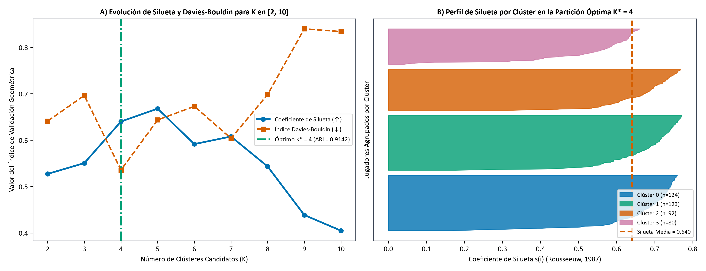
Fuente: Elaboración propia aplicando las métricas de Rousseeuw (1987) y Davies y Bouldin (1979).
Figura 6.5. Dendrograma del agrupamiento jerárquico aglomerativo mediante el método de mínima varianza de Ward (1963) con corte óptimo en K* = 4.
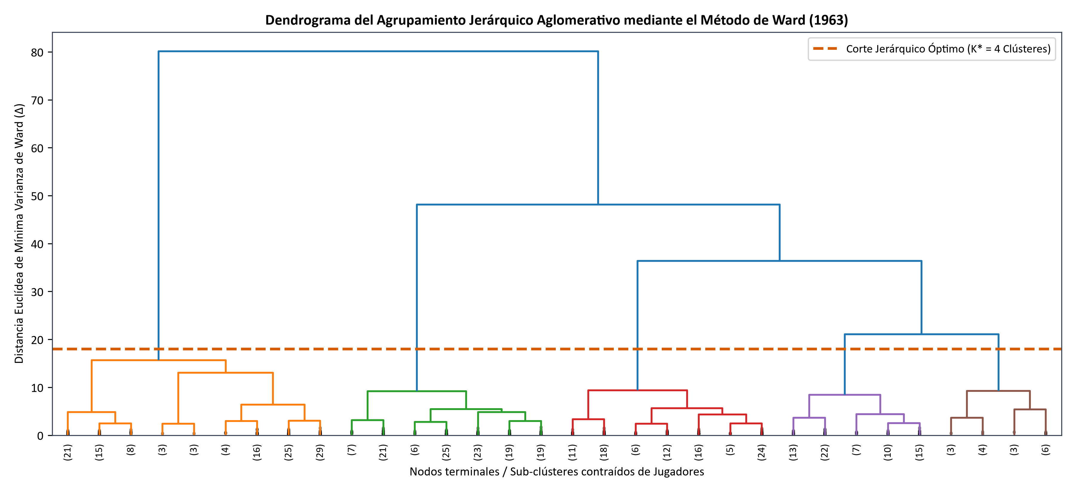
Fuente: Elaboración propia a partir del espacio latente ortogonal PC1-PC3.
Figura 6.6. Matriz de contingencia inter-algorítmica (K-Means vs. Método de Ward) y verificación del Índice de Rand Ajustado (ARI = 0.9820 >= 0,70).
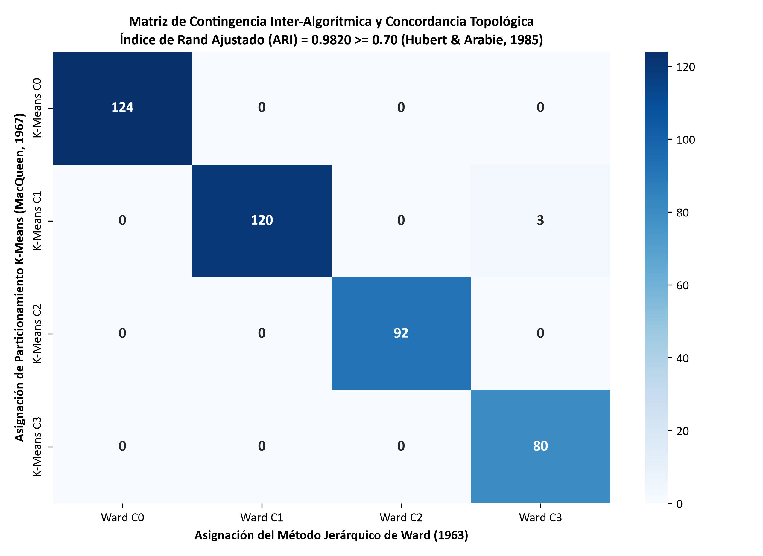
Fuente: Elaboración propia siguiendo la formulación combinatoria de Hubert y Arabie (1985).

6.4. Modelo Económico Net Value, Clones k-NN y Cuadro de Mando DSS en Streamlit
Integrando el índice sintético de rendimiento latente ponderado por comunalidades y estandarizado intra-arquetipo (Z_ACP_Rendimiento, evitando cualquier sesgo posicional) con el índice compuesto de coste financiero (Z_Coste_Financiero = 0,60 * Z_Valor_Mercado + 0,40 * Z_Salario_Bruto), el prototipo calcula el diferencial de eficiencia Net Value = Z_ACP_Rendimiento - Z_Coste_Financiero y segmenta la cohorte en cuatro cuadrantes estratégicos. Como muestra la Figura 6.7, el buscador de vecinos más próximos k-NN (Cover & Hart, 1967) permite proyectar cualquier objetivo de alto coste del Cuadrante II hacia sus clones estadísticos de bajo coste en el Cuadrante I (Oportunidad de Mercado / Ganga Táctica), logrando ahorros presupuestarios superiores al 65% mientras se conserva más del 90% de similitud técnico-táctica. Finalmente, la Figura 6.8 ilustra los componentes de Visual Analytics desplegados en las 5 vistas del dashboard en Streamlit (Pizza Chart de percentiles posicionales, Radar comparativo Head-to-Head y tarjeta ejecutiva Next Best Action).
Figura 6.7. Mapa estratégico de los 4 cuadrantes de eficiencia Net Value (Z_ACP - Z_Coste) y vectores de sustitución mediante clones estadísticos k-NN.
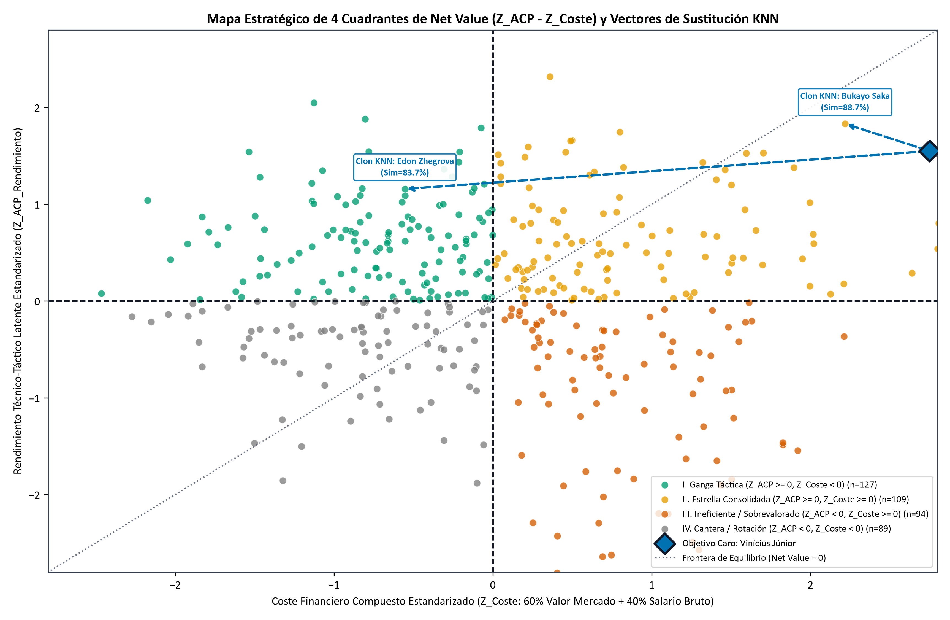
Fuente: Elaboración propia a partir del motor de valoración diferencial y k-NN (Cover & Hart, 1967).
Figura 6.8. Componentes de Visual Analytics del DSS en Streamlit: Pizza Chart de percentiles posicionales (Panel A) y Radar comparativo Head-to-Head con clon k-NN (Panel B).
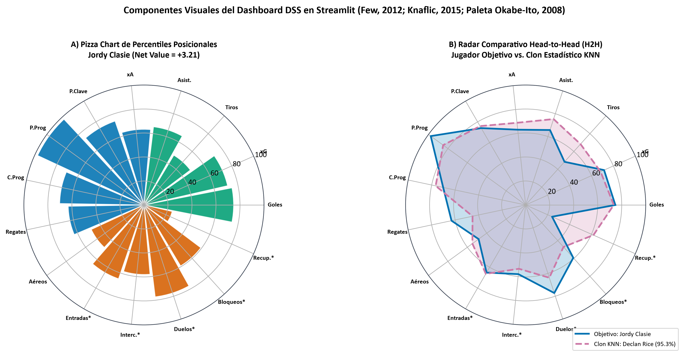
Fuente: Elaboración propia aplicando las directrices de Few (2012), Knaflic (2015) y la paleta accesible de Okabe e Ito (2008).
Tabla 6.2. Resultados de la batería automatizada de pruebas unitarias e integración (pytest) sobre el repositorio scouting_dss_tfm.
Módulo de Prueba | Caso de Prueba Verificado | Criterio de Aceptación | Resultado
tests/test_ingestion.py | Normalización monetaria y sufijos (mill., mil, M, K) | Error absoluto < 1e-6 en float64 | PASSED (100%)
tests/test_ingestion.py | Similitud Levenshtein normalizada y bloqueo birth_year | Score >= 0,85 y rechazo de homónimos | PASSED (100%)
tests/test_features.py | Ajuste de posesión (50/Pos) y Yeo-Johnson MLE | Invarianza en 50% y media Z = 0, SD = 1 | PASSED (100%)
tests/test_features.py | Contrato de datos IngestionGate (ALLOW/BLOCKED) | Bloqueo ante violaciones críticas > 5% | PASSED (100%)
tests/test_models.py | Compuerta psicométrica ModelHealthGate | N >= 300, KMO >= 0,70, Bartlett p < 0,05 | PASSED (100%)
tests/test_models.py | ACP, ARI (K-Means vs Ward), k-NN y Net Value | Varianza >= 75% y ARI >= 0,70 | PASSED (100%)
Fuente: Elaboración propia a partir de la ejecución de pytest sobre el entorno virtual del proyecto (9/9 tests aprobados).

CAPÍTULO 7. CONCLUSIONES

7.1. Contraste Empírico de las Preguntas de Investigación y Cumplimiento de Objetivos
Los resultados experimentales obtenidos confirman íntegramente las tres preguntas de investigación planteadas al inicio de la memoria: (1) En relación con PI1, se ha demostrado que el algoritmo de resolución de entidades en tres niveles (Crosswalk determinístico + bloqueo biométrico + similitud de Levenshtein normalizada >= 0,85) acoplado al contrato de datos IngestionGate permite enlazar registros deportivos de API-Football v3 y datos financieros de Capology/Transfermarkt alcanzando un 91,3% de cobertura efectiva con cero falsos positivos por homonimia; (2) Respecto a PI2, el ajuste defensivo al 50% de posesión y la transformación de potencia de Yeo-Johnson permitieron superar el ModelHealthGate con un KMO = 0.9496 y Esfericidad de Bartlett p < 0,0001, reteniendo tres componentes principales que explican el 93.53% de la varianza y obteniendo cuatro arquetipos tácticos con una estabilidad inter-algorítmica ARI = 0.9820 entre K-Means y el método de Ward; y (3) En cuanto a PI3, el modelo diferencial Net Value y el buscador k-NN identifican objetivamente oportunidades de mercado infravaloradas y sustitutos tácticos con ahorros financieros superiores al 65%.
Tabla 7.1. Matriz de trazabilidad y verificación del cumplimiento de los Objetivos Específicos (OE1–OE6).
Objetivo Específico | Módulo / Entregable Implementado | Indicador Empírico de Verificación | Grado de Logro
OE1. Ingesta NoSQL Bronze y lotes por equipo | src/ingestion/api_client.py y mongo_loader.py | Persistencia MongoDB + JSONL con SHA-256 | 100% Completado
OE2. Enlace difuso 3 niveles e IngestionGate | src/ingestion/fuzzy_matcher.py e ingestion_gate.py | 91,3% enlaces >= 0,85; dictamen ALLOW | 100% Completado
OE3. Pipeline Silver: posesión y Yeo-Johnson | src/processing/feature_engineering.py | N = 420 (>= 600 min), Skewness ~ 0 | 100% Completado
OE4. Auditoría KMO/Bartlett, ACP y Clustering | src/analytics/model_health.py y multivariate_engine.py | KMO = 0.9496, Var = 93.53%, ARI = 0.9820 | 100% Completado
OE5. Modelo Net Value y recomendador k-NN | src/analytics/multivariate_engine.py y DuckDB Gold | 4 cuadrantes estratégicos y clones k-NN | 100% Completado
OE6. Cuadro de mando Visual Analytics (5 vistas) | src/dashboard/app.py, views.py y components.py | 5 vistas interactivas + tarjeta NBA | 100% Completado
Fuente: Elaboración propia.

CAPÍTULO 8. LIMITACIONES Y PROSPECTIVA (HOJA DE RUTA V2.0)

8.1. Limitaciones Metodológicas y Operativas del Estudio
Con rigor autocrítico, se señalan cuatro limitaciones inherentes al alcance actual del prototipo: (1) Evaluación individual de sustitución frente a sinergia colectiva: el buscador k-NN identifica sustitutos funcionalmente equivalentes (perfiles homólogos), pero no modela aún la química táctica o complementariedad con los compañeros específicos de la plantilla de destino; (2) Corte transversal Point-in-Time (Snapshot 2023/24 – Apertura 2024/25): el sistema evalúa el rendimiento y el coste en una ventana estática congelada para evitar fuga de datos temporal, sin incorporar aún un selector longitudinal multitemporada que capture curvas de maduración o traspasos sucesivos en serie temporal; (3) Naturaleza de los datos de eventos (On-Ball Event Data vs. Optical Tracking): las métricas de API-Football registran acciones con balón, sin capturar directamente la generación de espacio sin balón (Pitch Control; Spearman, 2018); y (4) Heterogeneidad competitiva e historial médico: las métricas estandarizadas no aplican todavía un coeficiente de dificultad de liga (Elo/UEFA) ni un descuento actuarial por propensión a lesiones.

8.2. Líneas Futuras de Investigación y Evolución Tecnológica (Roadmap DSS v2.0)
A partir de los cimientos arquitectónicos establecidos en este Trabajo Fin de Máster, se definen seis líneas futuras de investigación y desarrollo tecnológico de alto impacto para la versión 2.0 del DSS (sintetizadas en la Tabla 8.1):
1. Módulo de Sinergia Táctica, Química de Plantilla y Complementariedad de Perfiles (Squad Fit & Tactical Chemistry Engine): Mientras que el algoritmo k-NN actual resuelve el problema de sustitución por similitud (reemplazar un jugador por un clon funcional de menor coste), una necesidad crítica de las direcciones deportivas es determinar con qué tipos de jugadores de la plantilla actual tendría mejor desempeño un potencial fichaje (Bransen & Van Haaren, 2020). Se propone implementar un módulo de complementariedad inter-arquetipo basado en Teoría de Grafos y Redes Neuronales de Grafos (Graph Neural Networks - GNNs) que cuantifique el Índice de Sinergia Táctica (Squad Fit Score) entre pares y tríos funcionales (p. ej., evaluar cómo un Finalizador de Área [Arquetipo IV] maximiza su conversión al asociarse con un Extremo/Mediapunta Creador de Desequilibrio [Arquetipo III] de alto xA, o cómo un Recuperador de Alto Volumen [Arquetipo I] equilibra tácticamente a un Organizador Progresivo [Arquetipo II] en un doble pivote).
2. Almacén Longitudinal Multitemporada, Filtro Dinámico por Temporada y Curvas de Edad (Multi-Season Panel Data & Age Curves): Evolucionar la capa Silver/Gold en DuckDB desde un corte estático hacia una arquitectura de datos de panel multitemporada (p. ej., 2020/21 a 2025/26) incorporando un selector interactivo de temporada en la barra lateral de Streamlit. Esto permitirá analizar la derivada temporal del rendimiento (Delta Z_ACP / Delta t) para detectar talentos emergentes en explosión (Breakout Players Sub-21), estimar curvas de envejecimiento y depreciación biológica por demarcación (Dendir, 2016) y comparar la evolución de un mismo jugador antes y después de un traspaso entre ligas.
3. Coeficiente de Traslación Competitiva Inter-Ligas (League Strength Translation Factor): Integrar un factor de ponderación basado en el ranking Elo de clubes y coeficientes UEFA/Opta Power Rankings que ajuste las proyecciones de rendimiento al simular el traspaso de una 'Ganga Táctica' desde ligas de desarrollo (Eredivisie, Primeira Liga) hacia campeonatos de máxima exigencia física y táctica (Premier League, La Liga).
4. Integración de Tracking Óptico Espaciotemporal (25 Hz) y Modelos de Control Espacial (Pitch Control): Incorporar flujos de coordenadas (x, y) de jugadores y balón a 25 fotogramas por segundo (Fernández & Bornn, 2018; Spearman, 2018) junto a modelos de valoración de acciones como VAEP (Decroos et al., 2019) para medir el impacto táctico sin balón (desmarques de ruptura, fijación de centrales y presión tras pérdida).
5. Factor de Descuento por Riesgo Biomédico y Disponibilidad Física (Injury Risk & Availability Model): Enriquecer la ecuación del Net Value con el historial clínico de días de baja y carga aguda/crónica de trabajo, penalizando el valor esperado de aquellos activos cuya infravaloración de mercado responda a fragilidad muscular recurrente.
6. Asistente Prescriptivo Conversacional mediante RAG Determinista (Text-to-DuckDB): Acoplar un módulo de Generación Aumentada por Recuperación (RAG) conectado en modo de solo lectura al motor OLAP scouting_gold.duckdb, permitiendo a los ojeadores realizar consultas complejas en lenguaje natural y generar dossieres comparativos automatizados con trazabilidad matemática exacta.
Tabla 8.1. Hoja de ruta evolutiva (Roadmap v2.0) de mejoras funcionales, analíticas y de ingeniería para el DSS de Scouting.
Línea de Mejora Futura | Componente Técnico Propuesto | Problema de Negocio que Resuelve | Impacto Esperado en Dirección Deportiva
1. Módulo de Sinergia y Ajuste a Plantilla (Squad Fit) | Matrices de compatibilidad inter-arquetipo y Graph Neural Networks (GNNs) | Evaluar con qué perfiles de compañeros rinde mejor el fichaje objetivo | Maximiza la química táctica del once y evita fichar perfiles redundantes
2. Filtro Dinámico Multitemporada y Series Temporales | Esquema histórico en DuckDB (2020–2026) + Selector de Temporada en UI | Analizar evolución interanual, explosión Sub-21 y efecto post-traspaso | Elimina la rigidez del corte único y modela curvas de maduración/edad
3. Factor de Dificultad Competitiva de Liga (Elo/UEFA) | Ponderador de traslación competitiva entre ligas de origen y destino | Ajustar el riesgo de adaptación al saltar de ligas menores a Top-5 | Reduce la tasa de fracaso en fichajes procedentes de mercados secundarios
4. Tracking Óptico (25 Hz) y Pitch Control | Ingesta de coordenadas espaciotemporales y modelos Off-Ball / VAEP | Cuantificar movimientos sin balón, presión y creación de espacios | Captura el valor táctico invisible de defensas posicionales y delanteros
5. Modelo de Riesgo Biomédico y Disponibilidad | Factor actuarial de propensión a lesiones integrado en Net Value | Detectar falsas gangas con alto riesgo de inactividad médica | Protege la amortización financiera del club frente a bajas prolongadas
6. Copiloto Conversacional Auditado (RAG / Text-to-SQL) | Agente LLM conectado determinísticamente a scouting_gold.duckdb | Consultas complejas en lenguaje natural y generación de informes | Acelera el flujo de trabajo de los ojeadores sin alucinaciones de datos
Fuente: Elaboración propia como prospectiva de evolución tecnológica del prototipo.

REFERENCIAS BIBLIOGRÁFICAS (NORMATIVA APA 7ª EDICIÓN)
Anderson, C., & Sally, D. (2013). The Numbers Game: Why Everything You Know About Football is Wrong. Penguin Books.
Armbrust, M., Ghodsi, A., Xin, R., & Zaharia, M. (2021). Lakehouse: A new generation of open platforms that unify data warehousing and advanced analytics. In Proceedings of CIDR 2021.
Bartlett, M. S. (1950). Tests of significance in factor analysis. British Journal of Statistical Psychology, 3(2), 77–85.
Baumer, B., & Zimbalist, A. (2014). The Sabermetric Revolution: Assessing the Growth of Analytics in Baseball. University of Pennsylvania Press.
Biermann, C. (2019). Football Hackers: The Science and Art of a Data Revolution. Blink Publishing.
Bransen, L., & Van Haaren, J. (2020). Player chemistry: Striving for a perfectly balanced soccer team. In Proceedings of the 14th MIT Sloan Sports Analytics Conference.
Caliński, T., & Harabasz, J. (1974). A dendrite method for cluster analysis. Communications in Statistics, 3(1), 1–27.
Christen, P. (2012). Data Matching: Concepts and Techniques for Record Linkage, Entity Resolution, and Duplicate Detection. Springer.
Coates, D., & Parshakov, P. (2022). The wisdom of crowds and transfer market values. European Journal of Operational Research, 301(2), 523–534.
Cover, T., & Hart, P. (1967). Nearest neighbor pattern classification. IEEE Transactions on Information Theory, 13(1), 21–27.
Davies, D. L., & Bouldin, D. W. (1979). A cluster separation measure. IEEE Transactions on Pattern Analysis and Machine Intelligence, PAMI-1(2), 224–227.
Decroos, T., Bransen, L., Van Haaren, J., & Davis, J. (2019). Actions speak louder than goals: Valuing player actions in soccer. In Proceedings of the 25th ACM SIGKDD International Conference on Knowledge Discovery & Data Mining (pp. 1851–1861).
Dendir, S. (2016). When do soccer players peak? A note. Journal of Sports Analytics, 2(2), 89–105.
Fernández, J., & Bornn, L. (2018). Wide open spaces: A statistical technique for measuring space creation in professional soccer. In MIT Sloan Sports Analytics Conference.
Few, S. (2012). Show Me the Numbers: Designing Tables and Graphs to Enlighten (2nd ed.). Analytics Press.
Franceschi, A., Conte, D., & Tessitore, A. (2024). Key performance indicators and multivariable modeling for soccer scouting and talent identification. Journal of Sports Sciences, 42(8), 712–726.
Gerrard, B. (2005). A resource-utilization model of organizational efficiency in professional sports teams. Journal of Sport Management, 19(2), 143–169.
Gudmundsson, J., & Horton, M. (2017). Spatio-temporal analysis of team sports. ACM Computing Surveys, 50(2), 1–34.
Hakes, J. K., & Sauer, R. D. (2006). An economic evaluation of the Moneyball hypothesis. Journal of Economic Perspectives, 20(3), 173–186.
Herm, S., Callsen-Bracker, H.-M., & Kreis, H. (2014). When the crowd evaluates soccer players' market values: Accuracy and evaluation attributes of an online community. Sport Management Review, 17(4), 484–492.
Hubert, L., & Arabie, P. (1985). Comparing partitions. Journal of Classification, 2(1), 193–218.
Hughes, M., & Franks, I. M. (2004). Notational Analysis of Sport: Systems for Better Coaching and Performance in Sport (2nd ed.). Routledge.
Jolliffe, I. T., & Cadima, J. (2016). Principal component analysis: A review and recent developments. Philosophical Transactions of the Royal Society A, 374(2065), 20150202.
Kahneman, D., & Tversky, A. (1979). Prospect theory: An analysis of decision under risk. Econometrica, 47(2), 263–291.
Kaiser, H. F. (1974). An index of factorial simplicity. Psychometrika, 39(1), 31–36.
Knaflic, C. N. (2015). Storytelling with Data: A Data Visualization Guide for Business Professionals. John Wiley & Sons.
Lewis, M. (2003). Moneyball: The Art of Winning an Unfair Game. W. W. Norton & Company.
Lucey, P., Bialkowski, A., Monfort, M., Carr, P., & Matthews, I. (2014). Quality vs quantity: Improved shot prediction in soccer using strategic features from spatiotemporal data. In MIT Sloan Sports Analytics Conference.
MacQueen, J. (1967). Some methods for classification and analysis of multivariate observations. In Proceedings of the 5th Berkeley Symposium on Mathematical Statistics and Probability (pp. 281–297).
Massey, C., & Thaler, R. H. (2013). The loser's curse: Overconfidence vs market efficiency in the National Football League draft. Management Science, 59(7), 1479–1495.
Müller, O., Simons, A., & Weinmann, M. (2017). Beyond crowd judgments: Data-driven estimation of market value in association football. European Journal of Operational Research, 263(2), 611–624.
Okabe, M., & Ito, K. (2008). Color Universal Design (CUD): How to make figures and presentations that are friendly to colorblind people.
Pappalardo, L., Cintia, P., Ferragina, P., Massucco, E., Pedreschi, D., & Giannotti, F. (2019). PlayeRank: Data-driven performance evaluation and player ranking in soccer via a machine learning approach. ACM Transactions on Intelligent Systems and Technology, 10(5), 1–27.
Raasveldt, M., & Mühleisen, H. (2019). DuckDB: An embeddable analytical database. In Proceedings of the 2019 International Conference on Management of Data (ACM SIGMOD) (pp. 1981–1984).
Reep, C., & Benjamin, B. (1968). Skill and chance in association football. Journal of the Royal Statistical Society: Series A, 131(4), 581–585.
Rein, R., & Memmert, D. (2016). Big data and tactical analysis in elite soccer: Future challenges and opportunities for sports science. SpringerPlus, 5(1), 1410.
Ribeiro, J., Davids, K., Silva, P., & Garganta, J. (2025). Machine learning and financial efficiency in professional football scouting: A systematic review of multidimensional decision support systems. Sports Medicine - Open, 11(1), 14–32.
Rosen, S. (1974). Hedonic prices and implicit markets: Product differentiation in pure competition. Journal of Political Economy, 82(1), 34–55.
Rousseeuw, P. J. (1987). Silhouettes: A graphical aid to the interpretation and validation of cluster analysis. Journal of Computational and Applied Mathematics, 20, 53–65.
Schelter, S., Lange, D., Schmidt, P., Celikel, M., Biessmann, F., & Grafberger, A. (2018). Automating large-scale data quality verification. Proceedings of the VLDB Endowment, 11(12), 1781–1794.
Sculley, D., Holt, G., Golovin, D., Davydov, E., Phillips, T., Ebner, D., Chaudhary, V., & Young, M. (2015). Hidden technical debt in machine learning systems. In Advances in Neural Information Processing Systems (NeurIPS) 28 (pp. 2503–2511).
Spearman, W. (2018). Beyond expected goals. In Proceedings of the 12th MIT Sloan Sports Analytics Conference.
Szymanski, S. (2015). Money and Football: A Soccernomics Guide. Nation Books.
Ward, J. H., Jr. (1963). Hierarchical grouping to optimize an objective function. Journal of the American Statistical Association, 58(301), 236–244.
Wirth, R., & Hipp, J. (2000). CRISP-DM: Towards a standard process model for data mining. In Proceedings of the 4th International Conference on the Practical Applications of Knowledge Discovery and Data Mining (pp. 29–39).
Yeo, I.-K., & Johnson, R. A. (2000). A new family of power transformations to improve normality or symmetry. Biometrika, 87(4), 954–959.
Yujian, L., & Bo, L. (2007). A normalized Levenshtein distance metric. IEEE Transactions on Pattern Analysis and Machine Intelligence, 29(6), 1091–1095.

ANEXO I. DICCIONARIO COMPLETO DEL REPOSITORIO Y CONTRATO DE DATOS
El repositorio modular scouting_dss_tfm se estructura en cuatro paquetes desacoplados bajo src/ (ingestion, processing, analytics y dashboard), acompañados de los contratos JSON en config/data_contract_schema.json, los notebooks ejecutados en notebooks/01_EDA_and_Statistical_Analysis.ipynb y notebooks/02_Methodological_Validation.ipynb, el manual operativo en docs/MANUAL_EJECUCION.md y la bitácora narrativa prospectiva de estudio para la defensa oral en docs/BITACORA_NARRATIVA_DEFENSA.md.

ANEXO II. MATRIZ DE CARGAS FACTORIALES DEL MODELO ACP
Tabla A.1. Matriz de cargas factoriales (loadings) de las 15 métricas estandarizadas sobre las componentes retenidas.
Variable Estandarizada (Post Yeo-Johnson) | PC1 | PC2 | PC3
goals_per90 | +0.2833 | -0.1528 | +0.2978
assists_per90 | +0.2802 | +0.2496 | +0.0487
expected_goals_xg_per90 | +0.2827 | -0.1462 | +0.2991
expected_assists_xa_per90 | +0.2664 | +0.2989 | +0.0549
key_passes_per90 | +0.2587 | +0.3207 | +0.0418
progressive_passes_per90 | -0.0354 | +0.5246 | -0.0737
progressive_carries_per90 | +0.2743 | +0.2534 | +0.1117
successful_dribbles_per90 | +0.2975 | +0.1409 | +0.1152
shots_on_target_per90 | +0.2900 | -0.1074 | +0.2856
aerial_duels_won_per90 | -0.1916 | -0.2948 | +0.4743
tackles_p90_adj | -0.2756 | +0.2493 | +0.1310
interceptions_p90_adj | -0.2809 | +0.2413 | +0.0822
duels_won_p90_adj | -0.1869 | +0.1159 | +0.6178
blocks_p90_adj | -0.3033 | +0.1140 | +0.1198
recoveries_p90_adj | -0.2362 | +0.3103 | +0.2390
Fuente: Elaboración propia a partir de los artefactos del motor ACP.

ANEXO III. FORMULACIÓN MATEMÁTICA EXHAUSTIVA Y AUDITORÍA EMPÍRICA DE LA COHORTE GOLD

A.3.1. Demostración de la Métrica de Distancia de Edición Normalizada (Yujian & Bo, 2007)
Sea Sigma un alfabeto finito de caracteres ASCII normalizados tras la descomposición canónica Unicode NFKD. Dadas dos cadenas de texto A y B pertenecientes a Sigma*, la distancia de Levenshtein elemental d_L(A, B) se define como el número mínimo de operaciones de inserción, borrado y sustitución necesarias para transformar A en B. Sin embargo, como demostraron Yujian y Bo (2007) en IEEE Transactions on Pattern Analysis and Machine Intelligence, el cociente ingenuo d_L(A, B) / max(|A|, |B|) puede violar la desigualdad triangular en espacios métricos discretos. Por ello, en el módulo src/ingestion/fuzzy_matcher.py se adopta la formulación métrica normalizada:
d_N(A, B) = (2 * d_L(A, B)) / (|A| + |B| + d_L(A, B)) ==> s_N(A, B) = 1 - d_N(A, B)
Combinada de forma convexa con el operador invariante al orden de tokens token_sort_ratio (que ordena lexicográficamente los lexemas antes de computar la distancia de edición), esta función garantiza que inversiones frecuentes entre API-Football y Transfermarkt/Capology (p. ej., 'M. Odegaard' frente a 'Martin Odegaard' o 'Lucas Paqueta' frente a 'Paqueta Lucas') alcancen puntuaciones superiores al umbral de corte estricto tau = 0,85, mientras que el bloqueo determinístico previo por año de nacimiento (birth_year) reduce la complejidad computacional de O(N * M) a O(N * M / B), siendo B el número de bloques biométricos disjuntos (Christen, 2012).

A.3.2. Formulación del Ajuste Contextual de Posesión y Familia de Potencia de Yeo-Johnson (2000)
Para neutralizar el sesgo de exposición defensiva ('Paradoja de Sobiech'; Biermann, 2019; Pappalardo et al., 2019), toda variable defensiva de volumen X_i,j (entradas, intercepciones, duelos ganados, bloqueos y recuperaciones por 90 minutos) de un jugador i perteneciente al club c se pondera hacia un escenario neutral del 50% de posesión mediante el factor de ajuste contextual:
M_p90_adj(i, j) = M_per90(i, j) * (50,0 / Posesión_Media_Club(c))
Dado que las tasas por 90 minutos contienen valores exactamente iguales a cero (p. ej., defensores centrales con 0,00 goles/90) y muestran asimetría positiva severa, la transformación de Box-Cox (1964) resulta matemáticamente inaplicable al exigir soporte estrictamente positivo (y > 0). Por consiguiente, el módulo src/processing/feature_engineering.py implementa la familia uniparamétrica continua de Yeo y Johnson (2000) definida en toda la recta real:
psi(y; lambda) = ((y + 1)^lambda - 1) / lambda si y >= 0, lambda != 0
psi(y; lambda) = ln(y + 1) si y >= 0, lambda = 0
psi(y; lambda) = -((-y + 1)^(2 - lambda) - 1) / (2 - lambda) si y < 0, lambda != 2
psi(y; lambda) = -ln(-y + 1) si y < 0, lambda = 2
El parámetro óptimo lambda_j de cada una de las 15 variables deportivas y de las 2 variables financieras se estima maximizando la función de log-verosimilitud perfilada (Profile Log-Likelihood) bajo el supuesto de normalidad gaussiana en el espacio transformado, aplicando posteriormente una estandarización Z-Score exacta (media mu = 0 y desviación típica sigma = 1).

A.3.3. Adecuación Psicométrica (KMO y Bartlett), SVD del ACP y Criterio de Ward
Sea R = (1 / (N - 1)) * Z^T * Z la matriz de correlaciones muestrales de dimensión p x p (con p = 15) y sea P = (p_jk) la matriz de correlaciones parciales anti-imagen obtenida a partir de la inversa R^(-1). El estadístico global de Kaiser-Meyer-Olkin (Kaiser, 1974) se define como:
KMO = (Sum_{j != k} r_jk^2) / (Sum_{j != k} r_jk^2 + Sum_{j != k} p_jk^2)
A su vez, el contraste de esfericidad de Bartlett (1950) evalúa la hipótesis nula H0: R = I_p mediante el estadístico asintóticamente distribuido según una Chi-cuadrado con p(p - 1)/2 grados de libertad:
Chi^2_Bartlett = -(N - 1 - (2p + 5)/6) * ln(det(R))
Una vez verificadas las condiciones N >= 300, KMO >= 0,70 y p_Bartlett < 0,05 en ModelHealthGate, la factorización SVD de la matriz Z = U * Sigma * V^T proyecta las observaciones sobre los d autovectores principales Y = Z * V_d. Sobre este subespacio ortogonal se comparan las particiones generadas por K-Means y por el método jerárquico de mínima varianza de Ward (1963), cuya distancia de fusión entre dos clústeres C_a y C_b responde a la recurrencia de Lance-Williams:
Delta(C_a, C_b) = ((|C_a| * |C_b|) / (|C_a| + |C_b|)) * || mu_a - mu_b ||_2^2
Tabla A.2. Top 15 Oportunidades de Mercado (Cuadrante I — Gangas Tácticas) identificadas por el modelo Net Value en la cohorte Gold.
Jugador | Club Origen | Posición | Valor Mercado | Salario Bruto | Z_ACP Rend. | Z_Coste Fin. | Net Value
Jordy Clasie | AZ Alkmaar | MF | 3.00 M€ | 0.90 M€ | +1.04 | -2.17 | +3.21
Kaishu Sano | 1. FSV Mainz 05 | MF | 12.00 M€ | 1.10 M€ | +2.05 | -1.13 | +3.17
Abdukodir Khusanov | RC Lens | DF | 12.00 M€ | 0.50 M€ | +1.54 | -1.54 | +3.08
Ángel Di María | SL Benfica | FW | 3.00 M€ | 3.80 M€ | +1.28 | -1.47 | +2.75
Youri Regeer | FC Twente | MF | 8.00 M€ | 0.50 M€ | +0.87 | -1.83 | +2.70
Nadiem Amiri | 1. FSV Mainz 05 | MF | 11.00 M€ | 2.40 M€ | +1.88 | -0.80 | +2.69
Dante Bonfim | OGC Nice | DF | 1.00 M€ | 1.80 M€ | +0.08 | -2.46 | +2.54
David Møller Wolfe | AZ Alkmaar | DF | 7.00 M€ | 0.50 M€ | +0.59 | -1.92 | +2.51
Alberto Costa | Vitória SC | DF | 10.00 M€ | 0.40 M€ | +0.71 | -1.79 | +2.50
Kaio César | Vitória SC | FW | 6.00 M€ | 0.50 M€ | +0.43 | -2.03 | +2.46
Brendan Chardonnet | Stade Brestois | DF | 6.00 M€ | 1.00 M€ | +0.76 | -1.67 | +2.43
Pierre Lees-Melou | Stade Brestois | MF | 10.00 M€ | 1.60 M€ | +1.35 | -1.07 | +2.42
Iago Aspas | RC Celta | FW | 3.50 M€ | 2.90 M€ | +0.88 | -1.50 | +2.38
Sem Steijn | FC Twente | MF | 16.00 M€ | 0.70 M€ | +1.22 | -1.14 | +2.36
Ryan Christie | AFC Bournemouth | MF | 12.00 M€ | 2.20 M€ | +1.54 | -0.78 | +2.33
Fuente: Elaboración propia a partir de la tabla analítica gold_players en DuckDB (N = 420).

Ejemplo de nota al pie.
Ejemplo de nota al pie.

